汝阳县金堆城矿山修复与微电网一体化项目
可行性研究报告

建设单位：
编制单位：北京新元工程咨询有限公司
编制日期：2026年6月





目录
第一章 总论 3
1.1 项目概况 3
1.2 企业及实际控制人概况 10
1.3 编制依据 11
1.4 研究范围 12
1.5 结论及建议 13
第二章 项目建设背景及必要性 16
2.1 规划政策符合性 16
2.2 项目主体发展战略需求分析 24
2.3 项目市场需求分析 26
2.3.7 项目市场拥有量 41
2.4 项目建设内容、规模及产出 44
2.5 项目商业模式 45
第三章 项目选址与要素保障 54
3.1 项目地址 54
3.2 项目建设条件 54
3.3 要素保障分析 64
第四章 项目建设方案 71
4.1 技术方案 71
4.2 设备方案 76
4.3 工程方案 93
4.4 抗震设计 141
4.4 数字化方案 142
4.5 建设管理方案 148
第五章 项目运营方案 158
5.1 运营方案 158
5.2 安全保障方案 165
5.3 运营管理方案 174
第六章 项目投融资与财务方案 183
6.1 项目投资估算及说明 183
6.2 财务盈利能力分析 192
6.3 资金投入计划和筹措方案 204
6.4 债务清偿能力分析 204
6.5 财务可持续性分析 205
第七章 项目影响效果分析 206
7.1 经济影响分析 206
7.2 社会影响分析 211
7.3 生态环境影响分析 215
7.4 资源和能源利用效果分析 219
7.5 碳达峰碳中和分析 223
第八章 项目风险管控方案 224
8.1 风险识别与评价 224
8.2 风险评估 225
8.3 风险管控方案 226
8.4 重大风险管控应急预案 228
第九章 结论和建议 230
9.1 结论 230
9.2 建议 230
附表1：建设投资估算表 232
附表2：固定资产折旧表 235
附表3：营业收入及税金表 237
附表3：营业收入及税金表 238
附表3：营业收入及税金表 239
附表4：总成本费用表 243
附表5：利润及利润分配表 245
附表6：项目投资现金流量表 248
附表7：还本付息表 251

第四章 项目建设方案

4.1 技术方案
一、技术目标
（1）光伏发电
本项目在洛阳市汝阳县付店镇东沟村附近的金堆城钼业尾矿治理覆土区域建设26MW分布式光伏发电系统，采用林光互补模式，在光伏板下种植超级芦竹能源植物。光伏所发电力通过源网荷储系统优先满足金堆城钼业公司本地负荷需求，余电通过微电网实现区域内消纳，基本实现无余电上网。项目通过高效单晶硅光伏组件、智能逆变器及柔性支架技术，实现年等效利用小时数不低于1200小时，系统综合发电效率不低于82%。
（2）储能运营
项目配套建设3MW/6MWh电网侧储能系统，采用磷酸铁锂电池技术，参与峰谷套利和电力调节。储能系统与光伏发电协同运行，在光伏大发时段充电、在用电高峰时段放电，实现24小时绿电供应；同时参与电力现货市场交易和辅助服务市场，提升项目整体经济性。储能系统具备快速响应能力，实现毫秒级内完成充放电状态切换，为电网提供调峰调频等辅助服务。
（3）林光互补
项目采用林光互补复合开发模式，在光伏阵列下方种植超级芦竹能源植物300亩。超级芦竹具有生长快、产量高、热值高（约4200大卡）的特点，可作为生物质燃料和化工原料使用，兼具固碳释氧、改良土壤、修复生态的多重功能。由于本项目位于尾矿治理覆土区域，下层为含重金属尾矿矿渣，土地质量较低，超级芦竹作为能源植物适应性强，可在边际土地生长，既能实现生态修复又能产生能源产出。光伏板为芦竹提供遮阴保湿环境，提高干旱条件下成活率；芦竹种植可有效抑制扬尘、改良矿山土壤，实现光伏发电与生态修复的有机融合，形成"板上发电、板下种植"的双重收益模式。
（4）微电网与虚拟电厂
项目构建源网荷储一体化的微电网系统，将26MW分布式光伏、3MW/6MWh储能及金堆城钼业公司工业负荷聚合为可控单元，实现分布式电源、储能和负荷的协调优化运行。通过部署虚拟电厂聚合平台，将本项目资源统一聚合为可调资源池，参与电力市场交易、调峰调频辅助服务和容量租赁，实现分布式资源的规模化价值挖掘，提升区域电网柔性调节能力。
（5）能量管理
部署智能能量管理系统（EMS），实现源网荷储协同优化调度、负荷预测、发电预测、需量管理等功能，预留虚拟电厂（VPP）聚合接口。EMS通过实时监控、分析和优化能源的生产、转换、储存和消耗，最大化系统效率和可靠性。平台集成气象、功率及负荷预测与实时电价信号，制定日前计划、日内滚动修正与实时功率平衡策略，统一响应电网需求侧管理指令参与辅助服务。
二、技术来源
项目采用全链条国产化成熟技术。光伏选用双面双玻半片组件，转换效率达21%以上；储能采用磷酸铁锂电芯配套模块化液冷温控，循环寿命不低于6000次；微电网控制器、BMS、EMS及虚拟电厂平台基于国家电网"源网荷储"技术标准开发，核心算法来自国内头部院校联合攻关，通信协议符合DL/T 1867、GB/T 36558等国家标准，支持光纤与5G双通道冗余传输。关键设备与核心元器件均为国内头部企业供货，无进口依赖。
超级芦竹种植技术采用中科院培育的改良品种，配套水肥一体化智能灌溉系统，实现精准农业管理。芦竹收割及加工设备选用国产成熟农机装备，燃料化利用技术已通过中试验证。
三、实现路径
项目建设从场地整治、物理层建设、微电网组网到虚拟电厂调度分步推进。
场地整治阶段，首先完成约300亩尾矿治理覆土区域的地形测量与土地平整，清除危岩碎石，进行土壤改良与培肥，建设灌溉主管网及深水井等农业基础设施，为光伏基础施工和芦竹种植创造条件。由于该区域为尾矿库覆土区域，下层含有重金属成分，土壤环境特殊，需采取针对性的土壤修复措施，确保满足超级芦竹的生长条件。
物理层建设上，在平整后的场地上采用柔性支架和固定支架相结合的方式布置26MW光伏阵列，阵列下方同步完成芦竹种苗定植。光伏区配套建设干式变压器（箱变）、集电线路及接入电网设施；储能区布置3套2000KWh磷酸铁锂储能集装箱（总容量6MWh），接入10kV配电网。光伏组件选用640Wp单晶N型组件共48,752块，配套逆变器248台、交流汇流箱39台、光伏支架及配件381km、交直流电缆及MC4连接器等设备。
微电网组网层面，各子系统部署就地控制器实现光储本地能量平衡与并离网切换，各控制器经光纤或5G专网接入区域能源管理平台，通信延时控制在100毫秒以内。通过源网荷储协同控制，实现光伏发电优先供给金堆城钼业公司用电，储能系统在电价低谷时段充电、高峰时段放电，通过峰谷价差获取收益。
虚拟电厂调度层面，平台集成气象、功率及负荷预测与实时电价信号，将26MW光伏、6MWh储能及金堆城钼业公司工业负荷统一聚合为可调资源池，制定日前计划、日内滚动修正与实时功率平衡策略，光伏直供跟踪工业负荷曲线，储能参与峰谷套利和配网削峰填谷，平台统一响应电网需求侧管理指令参与辅助服务，实现分布式资源的规模化价值挖掘。
总结：本项目技术方案采用全链条国产化设备与自主算法，关键技术均在国内同类场景中成熟应用，林光互补复合开发模式已在多个示范项目中验证，符合国家现行标准与电网安全运行要求。核心供应商具备成熟产能与稳定供应链，项目投运后可保障金堆城钼业公司清洁能源就地利用与电力供应自主可控，产业链安全性与供应链稳定性得到充分保证。

4.2 设备方案
4.2.1 设备配置原则
本项目设备方案选择依据使用功能确定。应该满足以下基本要求：主要设备方案与拟定建设规模相适应，以最大限度满足项目投产后生产要求；主要设备之间、主要设备与辅助设备之间的能力相互配套；设备质量、性能成熟，以保证生产的稳定性和产品质量；设备选择在保证性能前提下，力求经济合理；选用设备应符合国家和有关部门颁布的相关技术标准要求。
为适应该项目生产需要，确保产品的质量，增强生产的可操作手段，必须完整配置各种技术装备，该项目设备应选择国内外现有的先进、成熟、可靠的设备，因此，在主设备选型上应遵循以下原则：
1、主要设备选型的原则应与选择的项目建设规模、产品方案相适应，满足项目的要求，可获得最大效益。
3、提高连续化、大型化程序，降低劳动强度，提高劳动生产率。
4、降低原材料、水、电单耗，满足环境保护要求。
5、强调设备的可靠性、成熟性，保证生产和质量稳定。不允许将不成熟或未经生产考验的设备用于建设方案设计。
6、符合政府或专门机构发布的技术标准要求。
7、在满足机械功能和生产过程的条件下，力求经济合理（含用料、制造、操作和维护保养），尽可能立足于国内市场。
8、主要设备及辅助设备之间应相互配套。
4.2.2 项目主要设备（含软件）的规格、数量和性能参数等内容
1、设备方案
（1）光伏发电设备
本项目在洛阳市汝阳县付店镇东沟村附近的金堆城钼业尾矿治理覆土区域内建设安装26MW分布式光伏发电设备，采用林光互补模式布置，同时完成其他相关配套工程。光伏发电系统采用较高高度的柔性支架和固定支架结构方案，主要利用矿山治理后的地面空间资源，不影响下方超级芦竹种植。系统主要由光伏组件、控制器、逆变器及其他配件组成。根据是否依赖公共电网，分为离网跟并网两种，其中离网系统是独立运行的、不需要依赖电网。光伏系统配备了有储能作用的蓄电池，可保证系统功率稳定，能在光伏系统夜间不发电或阴雨天发电不足等情况下供给负载用电。
不管何种形式，工作原理均为光伏组件将光能转换成直流电，直流电在逆变器的作用下转变成交流电，最终实现用电、上网功能。
（2）储能电站系统
本项目配套安装3MW/6MWh电网侧储能设备，采用磷酸铁锂电池技术。储能电站设备主要包括储能电池、储能变流器PCS、能量管理系统EMS、电池管理系统BMS、开闭所等其他辅助设备，主要用于备用电源、峰谷套利和电网辅助服务。储能系统配置灵活，可扩容性好，建设周期短，响应速度快，充放电转换效率高，环境适应性强。
（3）林业植物配置
本项目主要种植的林业植物为超级芦竹，超级芦竹生态适应性强、可在滩涂地、盐碱地、废弃矿区等边际土地生长，热值高、纤维素含量高，具有广泛的工业用途，是目前公认的高产出、低投入的能源植物与环境修复植物，在经济发展和环境保护两方面均有重要发展潜力。
（4）电力外送设备
主要用于将光伏生产的电力直接输送到附近的园区，主要包括电力输送设备、变电站等设施。
2、工艺设备内容及规模
(1)光伏组件选型及规模
本项目光伏规模总计装机容量为26MW，全部采用源网荷储模式，为周围企业提供绿电。
光伏组件是光伏发电系统的核心部件，其光电转换效率、各项参数指标的优劣直接代表了整个光伏发电系统的发电性能。表征太阳能电池组件性能的各项参数有标准测试条件下组件峰值功率、最佳工作电流、最佳工作电压、短路电流、开路电压、最大系统电压、组件效率、短路电流温度系数、开路电压温度系数、峰值功率温度系数、输出功率公差等。
光伏组件的功率规格较多，但是，在进行选型时，一般主要考虑单体功率大且已经商业化应用的太阳能电池组件。单体功率大意味着一定容量的光伏电站所使用的组件数量就少，组件数量少意味着组件间连接点少，故障几率减少，接触电阻小，线缆用量少，于是系统整体损耗也会降低，电池板后期维护检修工作量较小。
目前主流光伏组件生产厂家545Wp至650Wp晶硅组件基本参数比较见表所示：
不同容量组件基本参数比较表
组件最大功率(Wp) | 545 | 570 | 600 | 620 | 640 | 650
电池片尺寸（mm） | 182×182 | 182×210 | 210×210 | 210×210 | 210×210 | 210×210
电池片数量（片） | 144 | 132 | 132 | 132 | 132 | 132
组件效率（%） | 21.1 | 21.5 | 22.3 | 22.8 | 23.1 | 23.3
组件尺寸（mm） | 2279×1134×35 | 2382×1134×30 | 2382×1134×30 | 2382×1134×30 | 2382×1134×30 | 2382×1134×30
545Wp及以下组件多为上一代P型PERC技术，650Wp组件采用N型TOPCon电池技术及半片封装工艺，组件平均效率显著高于P型组件。用大容量光伏组件可以有效减少土地占用面积；相同容量的光伏电站，大容量光伏组件数量更少，连接组件的直流电缆也越少，可以降低投资，也可以降低直流损耗，提高光伏电站系统发电效率。
综合考虑组件单体功率大小、本项目场地的实用性及实际商业应用的性能稳定可靠性，本期工程拟选用单体功率为650Wp的双面双玻半片N型TOPCon组件，该组件转换效率为23.3%，各项指标符合招标要求。该型号组件结合了多项高效与创新技术，包括单晶N型TOPCon电池技术及半片的组件封装技术，在提高可靠性的同时实现了组件功率密度的大幅提升。除高功率输出外，还实现了更高的转换率效率，更好可靠性，优异的弱光性能，超低的光致衰减和极低的温度系数，将隐裂及热斑的概率降到近乎为零。
组件技术特性:
组件主流电性能参数见表，其主要参数见下表，组件转换效率为23.3%，组件效率方面完全符合招标满分要求。组件已通过CQC、TUV、IEC等第三方机构认证，品质优良。
双面双玻半片组件结合高效N型TOPCon双面电池技术和半片结构，不仅能从组件正面吸收能量，而且能从组件背面吸收反射光、散射光，双面率可达80%以上，具有更加出色的发电水平，更低的温度系数，更小的遮挡损失，及更强的机械载荷承受水平。
组件首年衰减≤2%，以后逐年衰减≤0.5%，即第10年组件衰减至94.50%，第25年组件衰减至87.00%，第30年组件衰减至84.50%。
650Wp光伏组件主要参数参考表
光伏组件产品型号/性能指标 | 技术参数
电池片数量 | 132（半片，2×11×6）
峰值功率（Wp） | 650
输出功率公差（W） | 0～+5
最大功率工作电压(V) | 37.7
最大功率工作电流(A) | 17.23
开路电压(V)(标准测试条件) | 45.5
短路电流(A)(标准测试条件) | 18.35
组件效率(%)(标准测试条件) | 23.3
最大系统电压(V) | 1500
组件工作温度范围(℃) | -40～85
额定电池工作温度(℃) | 45±2
峰值功率温度系数(%/℃) | -0.29
开路电压温度系数(%/℃) | -0.25
短路电流温度系数(%/℃) | 0.045
最大静载荷(雪压/风压)(Pa) | 5400/2400
组件尺寸(MM) | 2382×1134×30
重量(kg) | 32.8
光伏组件主要参考图
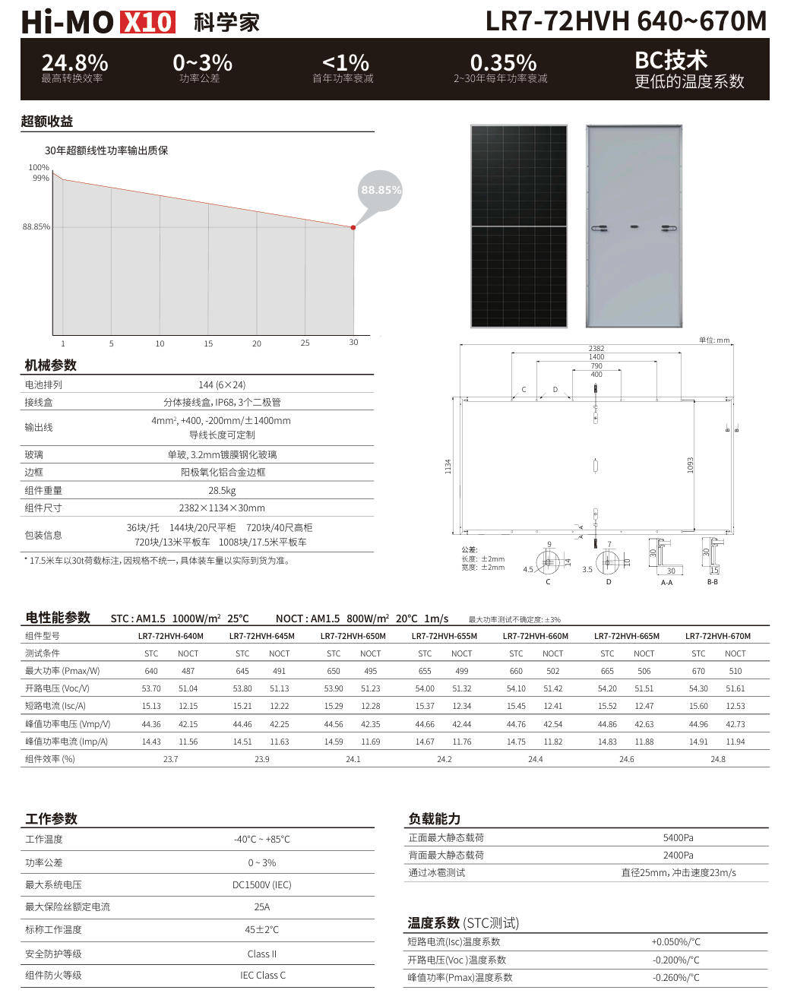
(2)光伏矩阵放置方式
本次光伏矩阵布置范围处于山地丘陵地区，地势上下有一定起伏，同时规划中还要考虑为下方芦竹腾出必要生长空间，采用传统全钢支架结构施工难度高、成本高，因而本项目光伏矩阵安装方式采用柔性光伏支架系统（以下简称柔性支架，柔性支架是一种大跨度多连跨结构，该结构采用两端固定点之间张拉预应力钢丝绳，两端固定点采用刚性结构及外侧斜拉钢绞线的形式提供支撑反力，可实现10~30m的大跨度，适应如山地起伏和植被增加等情况，只需在合适的位置设置基础并张紧预应力钢绞线或钢丝绳即可。
①光伏支架设计
光伏支架采用柔性光伏支架，其中主要构件包括，钢立柱、横梁、拉索、锚索、斜支撑、紧固件等。根据具体情况可以加高立柱。在柔性光伏支架两端钢立柱下方设独立基础， 端部钢立柱外侧设斜拉钢绞线， 钢绞线下方为配重式独立基础。
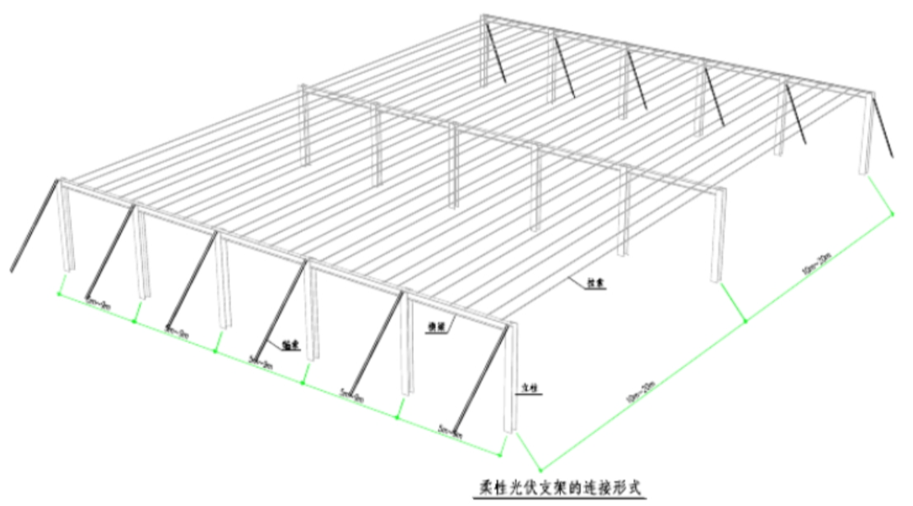
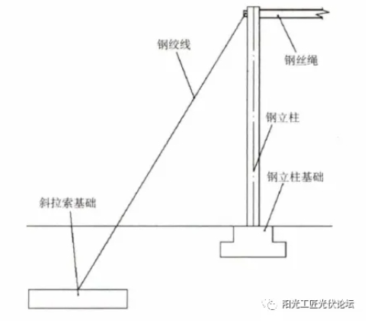
柔性支架上方的钢丝绳系统对端立柱柱顶产生向内的水平拉力， 而斜拉钢绞线在柱顶提供的水平拉力可平衡钢丝绳的水平拉力。斜拉钢绞线有竖直向下的拉力 ， 其在基础位置的竖直向上的拉力， 可通过配重式基础上方的土形成的压力来平衡。
下面分别就支架部分进行介绍：
- 钢支撑架构
支撑系统主要包括立柱（端柱、支撑柱）、横梁（端梁、支撑梁）、锚索。立柱和横梁采用Q235B钢或Q345B钢制作，锚索采用钢丝绳。立柱与基础连接主要用于支撑横梁及导轨等部件；横梁用于安装拉索等部件。
锚索主要用于加强横梁及立柱的稳定性。本工程立柱的高度需要根据地势调整，依托地势走向布置，保证最大的采光面积，保证光伏板的倾角满足技术要求。
- 拉索系统
包括拉索及定制的连接件、固定件。拉索根据不同的风压、雪荷、板的自重及倾角等，通过计算采用不同的钢丝绳制作。
光伏板与拉索的固定形式分为横向和纵向两种，四点固定，特殊部位可适当加强。钢索的工艺规范、抗拉强度、年限、防腐、防锈、压套等要符合技术要求。
- 稳定系统
通过锚索、拉索以及支撑部分的连接形成空间的网架结构，互相依托保证结构平面内及平面外的稳定性。
在集中受力点，采用压块、借助地势锚固等形式，增加网架架构的附着力，起到防风卸风的作用，增加稳定性。
②支架铺设技术
根据不同的地理位置，地貌特征以及受的荷载情况进行设计，构件要结合实际的跨度、柱距通过计算设计结构方案和结构措施，保证构件的强度、刚度、稳定性。保证拉索以及横梁的挠度要求。根据不同的温、湿度环境以及特殊要求的地区采取特殊的防腐处理。
- 支架跨度：
端柱的间距一般采用6米典型设计，可根据地势在3~9米中选择。跨度一般采用10~20米设计，具体尺寸根据地势进行选择。总跨度一般不超过60米。本项目跨度采用30米。
- 钢立柱高度：
柔性支架由于采用大跨距，中间立柱数量减少，此种结构的造价对高度敏感性大大降低，因此适于构造更高净空的光伏支架。根据系统设计及具体需要,柔性固定支架方案，组件下沿距地高度可在1 m~9 m内调整。由于本次光伏组件下需要种植较高作物的芦竹，因而组件铺设高度距离地面控制到7m。
- 方阵倾角及间距控制
光伏组件方阵的安装倾角对光伏发电系统的效率影响较大，对于固定式电池列阵最佳倾角即光伏发电系统全年发电量最大时的倾角。
根据光伏软件PVSYST5_0光伏模拟组件在以20°倾角时其表面获取的太阳辐射量较大，且全年各月光伏组件表面获取的太阳辐射量比较均衡，各月的发电量也将会比较均衡。
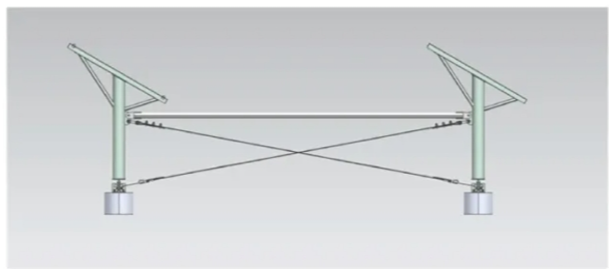
方阵倾角确定后，要注意南北向前后方阵间要留出合理的间距，以免前后出现阴影遮挡，前后间距为：冬至日（一年当中物体在太阳下阴影长度最长的一天）上午9：00到下午3：00，光伏组件之间南北方向无阴影遮挡。固定方阵安装好后倾角不再调整。
本项目固定倾角支架的光伏组件排布方式为：光伏组件横向单块放置，两块光伏组件之间留有200mm的间隙，故晶体硅固定支架单元倾斜面的宽为992mm。
计算当光伏方阵前后安装时的最小间距D，如下图所示：
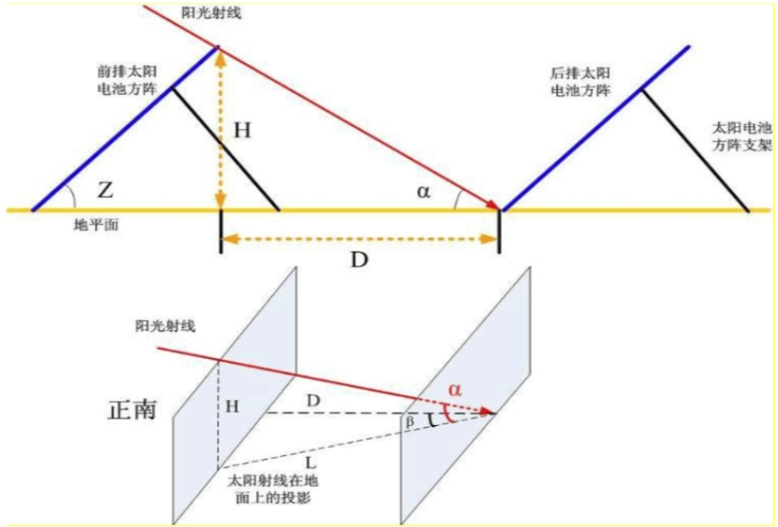
通过计算得到：固定光伏方阵的前后排中心间距为1600mm时可以保证南、北两排方阵在上午9点到下午3点之间，前排不对后排造成遮挡。
效果附图：
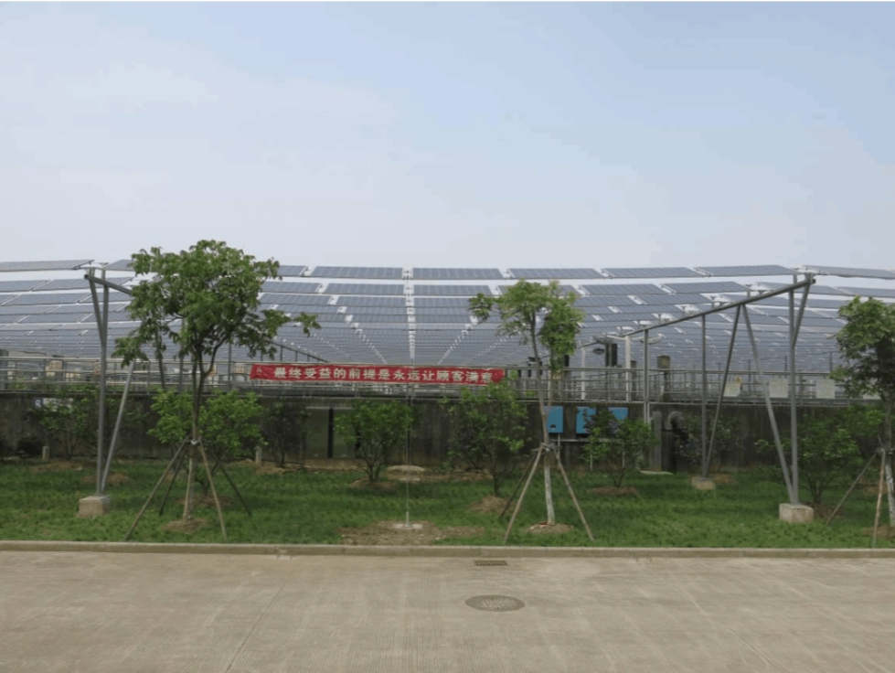
（3）系统接入方案与防雷接地方案
接入方案：由于项目光伏铺设规模较为分散，所以按分别采用1个10kv接入点进行考虑，逆变器经升压箱变升压至10kv后，就近接入10kv电网，最终以电力公司审定的接入系统报告为准。接入电缆拟采用地埋方式。对于电缆型集电线路采用直埋敷设，暂采用铝合金三芯铠装电缆，主要原则是沿着道路敷设，便于敷设检修维护。
防雷接地方案：
① 太阳能光伏组件与金属屋面及建筑物主体避雷系统做可靠连接，能够有效的将入侵雷电导入大地。
② 所有布置的线槽金属外壳与建筑物主体接地系作可靠接地连接，起到有效防雷和削减雷电影响。
③ 太阳能电池直流侧均采用防雷电涌保护器，起到防雷击保护作用。针对沿直流输入线侵入的感应雷在太阳电池方阵的汇线盒内进行一级防雷保护，安装防雷过电压浪涌保护器，起到保护光伏系统作用。
④ 逆变器交流输出侧逆变器有防雷、过压、欠压、漏电等各种保护功能，起到防雷击保护作用；同时逆变器交流输出与外部公共电网并接，外部公共电网的防雷系统起到有效地保护。
（4）储能电池方案
储能电池是存储电能以备将来使用的一种新型能源管理技术，同时也是目前新能源发电不可或缺的配套设施。储能电池可以平衡电力系统的供需不平衡，解决可再生能源波动性的问题。通过在低电需求时存储多余的能量，然后在高需求时释放，储能电池有助于提高电网的稳定性和可靠性。
本项目电网侧储能系统总容量为1MW/2MWh，由3套1MW/2MWh储能预制舱组成。本工程选用磷酸铁锂（LFP）电芯，基于以下考量：安全性方面，磷酸铁锂热稳定性优于三元锂，热失控温度高达270度以上，更适用于电力储能场合；循环寿命达6000次以上（@80% DOD），满足8~10年使用寿命；产能充足，价格下降趋势明确；支持0.25C充放电倍率，响应速度快，转换效率高。
①电芯参数
本工程选用314Ah大容量磷酸铁锂电芯，为目前国内5MWh液冷储能系统的行业主流选型。该电芯采用宁德时代、亿纬锂能等头部企业量产产品，具有高能量密度、长循环寿命、高安全性的特点。
电芯参数表
项目 | 参数
电芯类型 | 磷酸铁锂（LFP）
额定容量 | 314Ah
额定电压 | 3.2V
能量密度 | 约170Wh/kg
循环寿命 | >=6000次（80% DOD）
工作温度 | 充电：0~50度；放电：-20~55度
尺寸(mm) | 约174x204x72
重量(kg) | 约5.5
②电池模组（PACK）
电池模组采用1P52S成组架构，由4个1P13S子模组串联组成。每个PACK集成52通道BMU从控单元，用于电芯电压及温度状态采样。模组采用抽屉式设计，前端预留维修窗口，外侧配置通讯口、消防喷淋进水口和泄压防爆阀。
电池模组（PACK）参数表
项目 | 参数
成组方式 | 1P52S（4个1P13S子模组串联）
额定电压 | 166.4V（52x3.2V）
工作电压范围 | 140.4V~189.8V
额定容量 | 52.25kWh（314Ahx166.4V）
电芯配置 | 52只314Ah LFP电芯
冷却方式 | 液冷板全贴合
防护等级 | IP67
消防 | pack级探测+全氟己酮
绝缘要求 | >=10兆欧
③电池簇（Battery Cluster）
电池簇采用1P416S成组架构，由8个电池模组（PACK）串联组成。每个电池簇配置独立的电控箱，集成簇级BMS主控单元（BCU），监测簇级绝缘、总压、电流、电控箱内电气件温度，控制继电器、隔离开关的开合与关断。8个PACK串联后形成1331.2V高压直流系统，可直接接入1500V储能变流器。
电池簇参数表
项目 | 参数
成组方式 | 1P416S（8个1P52S PACK串联）
额定电压 | 1331.2V（416x3.2V）
工作电压范围 | 1164.8V~1497.6V
额定能量 | 约418kWh（314Ahx1331.2V）
PACK数量 | 8个
电芯总数 | 416只
最大连续充放电功率 | 约209kW
冷却方式 | 智能液冷（温差<=3度）
消防 | 簇级消防管路+喷头
④储能预制舱系统配置（1MW/2MWh）
储能预制舱采用20尺标准集装箱（6058mmx2438mmx2896mm），内部集成12个电池簇、配电汇流一体柜、液冷系统、消防系统、视频监控及环境控制系统。单舱标称电量5.016MWh，由12个电池簇并联组成（12x418kWh约等于5016kWh），配置1套1.25MW储能变流器（PCS），充放电倍率0.25C。预制舱为工厂预装、整体运输、现场快速部署的标准化产品，大幅缩短建设周期。
储能预制舱系统参数表（1MW/2MWh）
项目 | 参数
系统标称电量 | 5016kWh（约5MWh）
系统额定功率 | 1250kW（1.25MW）
充放电倍率 | 0.25C（长时储能）
电池簇数量 | 12簇
电芯总数 | 4992只（12x416）
成组方式 | 12P416S
直流侧额定电压 | 1331.2V
直流侧电压范围 | 1164.8V~1497.6V
工作温度范围 | -30~55度
工作环境湿度 | 0~95% RH（无冷凝）
工作海拔 | <=2000m（>2000m降额）
系统防护等级 | IP55（舱级）
PACK防护等级 | IP67
热管理方式 | 智能液冷（PACK级温差<=3度）
消防系统 | PACK级探测+全氟己酮灭火+水喷淋预留
通讯方式 | CAN + RS485 + 以太网
箱体规格 | 20尺标准集装箱（6058x2438x2896mm）
重量 | 约42~45吨
设计寿命 | 20年
⑤系统总体组成
考虑到储能系统本身的消耗及效率因素，为保证本工程储能的额定输出容量达到1MW/2MWh，本项目共包含3套1MW/2MWh电池储能预制舱，总计1MW/2MWh。每套储能预制舱配置1套1.25MW PCS变流器，3套PCS通过升压变压器统一升压至10kv后接入项目配电系统。最终的系统配置以电池及PCS厂家的实际应用数据为准。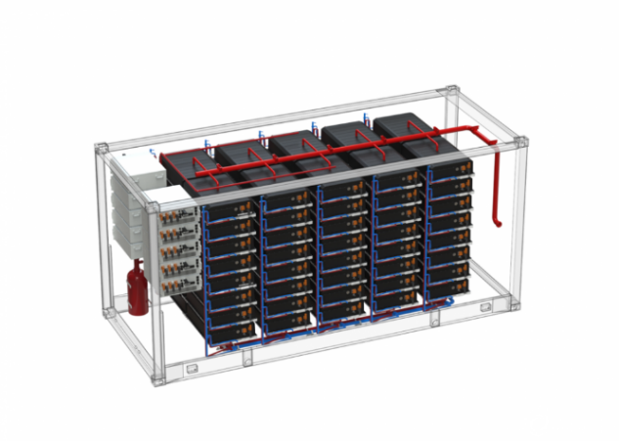
1MW/2MWh储能集装箱布置示意图(仅为示意)
每套1MW/2MWh储能预制舱内部由12个电池簇、1个配电汇流一体柜（集成BMS总控单元）、1套液冷温控系统、1套消防系统及环境监控设备组成，所有设备有机集成于一个标准的20尺预制舱中。12个电池簇并联接入汇流柜，汇流后通过直流母线与PCS直流侧连接。BMS总控位于汇流柜内，与电控箱内主控通过CAN通讯，对外预留与PCS的CAN/RS485通讯接口，与EMS预留两路以太网通讯接口。
预制舱拥有自己独立的温度控制系统（智能液冷+环境空调）、隔热系统、阻燃系统、火灾报警系统（PACK级探测+全氟己酮/七氟丙烷灭火+水喷淋预留）、安全逃生系统、应急系统、视频监控系统等自动控制和安全保障系统。舱体采用Q355B高强度钢材，防腐等级C4，具备良好的抗风、抗震性能。
（5）储能变流器PCS
储能变流器，也称为储能电力转换系统（PCS）。其主要作用是实现储能系统中电能的双向转换，将电池储存的直流电能转化为交流电能以供电网使用，或将来自电网的交流电能转化为直流电能以充电电池。储能系统配置1100kW储能变流器，模块式架构，支持并离网两种模式，采用户外安装形式，配套有户外外壳。

项目 | 参数
型号 | 户外型集中式储能变流器（1000kW 级）
额定交流功率 | 1000kW
最大交流功率 | 1100kW（过载 10%）
接线方式 | 三相三线/三相四线
交流过载能力 | 110% 长期运行
额定电网电压 | 400Vac / 690Vac
允许电网电压范围 | -15%~+10%
允许电网频率 | 50Hz/60Hz（±2.5Hz）
总电流谐波畸变率（THDi） | ≤3%
功率因数 | 0.99（可调范围 -1~+1）
最大直流功率 | 1100kW
电池电压范围 | 1000Vdc~1500Vdc（匹配 1P416S 电池簇）
电池额定电压 | 1331.2Vdc
最大直流电流 | 1100A
稳压精度 | ≤±1%
稳流精度 | ≤±1%
最大转换效率 | ≥98.5%
并离网切换时间 | ≤10ms
尺寸（宽×高×深） | 2200×2200×800mm（户外柜）
重量 | 约 2500kg
噪声 | ≤75dB
防护等级 | IP65（户外直接安装）
允许环境温度 | -30~60℃（>50℃ 降额）
冷却方式 | 智能风冷/液冷
允许相对湿度 | 0~95%（无凝露）
允许海拔高度 | 3000m（>2000m 降额）
显示和通讯 | 7 寸触摸屏；RS485/Ethernet/CAN
通讯协议 | Modbus TCP/RTU、IEC104、IEC61850
BMS 接入 | 支持

（6）能量管理系统EMS
与储能系统相配套的能量管理系统（EMS）通过实时监控、分析和优化能源的生产、转换、储存和消耗，以最大化系统的效率和可靠性。EMS的核心作用之一是实现对电力系统的实时监控和控制。通过采集大量的实时数据，EMS能够对能源系统的各个组件进行监测，包括发电、输电、储能和终端用电等。这使得能源系统的运行状态能够得到及时的了解，有助于防范潜在问题，提高系统的可靠性。EMS通过智能化的能源分配和优化，实现对电力流向的精确控制。这有助于在电网高峰期和低谷期之间灵活调度能源，提高系统的经济性。EMS还能够优化可再生能源的利用，降低对传统能源的依赖，推动能源系统向更可持续的方向发展。EMS在应对能源系统的突发事件和故障方面也发挥着关键作用。通过实时响应和智能调度，EMS可以降低因突发情况引起的损失，确保电力系统的可靠运行。
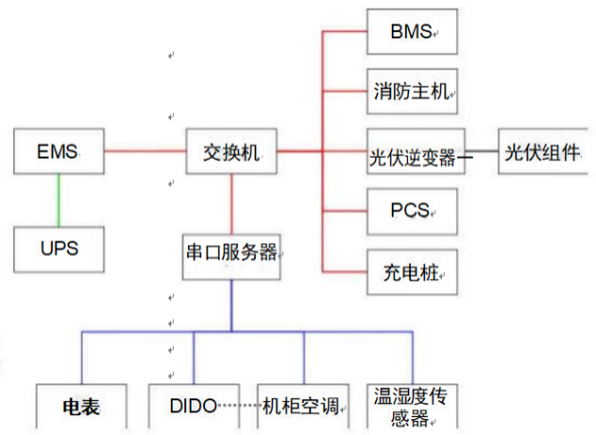

（7）电池管理系统组成BMS
电池管理系统（BMS）是一种关键的技术，配套装备于储能系统中，用于监控、控制和优化电池系统的运行。其主要作用在于确保电池组的安全性、性能和寿命，提高整个储能系统的效率。BMS的核心功能之一是实现对电池状态的实时监测和管理。通过监测电池的电压、电流、温度等参数，BMS能够及时识别电池组内部的问题，如过充、过放、温度异常等，并采取相应措施，防止电池发生损坏或安全事故。BMS通过智能的电池均衡功能，确保电池组内各个电池单体的充放电状态保持一致。这有助于提高电池组的整体性能，延长电池的使用寿命，并最大程度地利用每个电池单体的能量。BMS还能够实现对充电和放电过程的精确控制，以提高电池的充放电效率。通过优化充电和放电策略，BMS可以降低能量转换过程中的损耗，提高储能系统的整体能效。
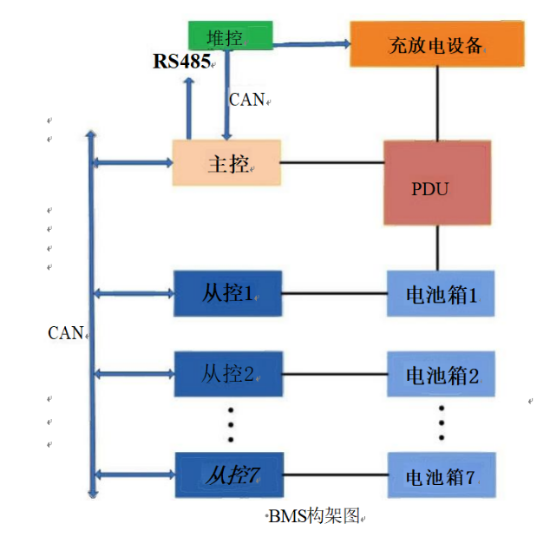

4.3 工程方案
4.3.1 设计依据
（一）建筑结构专业
1.《砌体结构设计规范》（GB50003-2011）
2.《建筑地基基础设计规范》（GB50007-2011）
3.《建筑结构荷载规范》（GB50009-2012）
4.《混凝土结构设计标准》（GB/T50010-2010）（2024年版）
5.《建筑抗震设计标准》（GB/T50011-2010）（2024年版）
6.《钢结构设计标准》（GB50017-2017）
7.《建筑结构可靠性设计统一标准》（GB50068-2018）
8.《建筑与市政工程抗震通用规范》（GB55002-2021）
9.《钢结构通用规范》（GB55006-2021）
10.《混凝土结构通用规范》（GB55008-2021）
（二）电气工程专业
1.《供配电系统设计规范》（GB50052-2009）
2.《20kV及以下变电所设计规范》（GB50053-2013）
3.《建筑物防雷设计规范》（GB50057-2010）
4.《10kv~110kV变电站设计规范》（GB50059-2011）
5.《3～110kV高压配电装置设计规范》（GB50060-2008）
6.《电力装置的继电保护和自动装置设计规范》（GB/T50062-2008）
7.《交流电气装置的接地设计规范》（GB/T50065-2011）
8.《建筑电气与智能化通用规范》（GB55024-2022）
（三）消防安全专业
1.《建筑设计防火规范》（GB50016-2014）（2018年版）
2.《火灾自动报警系统设计规范》（GB50116-2013）
3.《建筑灭火器配置设计规范》（GB50140-2005）
4.《消防设施通用规范》（GB55036-2022）
5.《建筑防火通用规范》（GB55037-2022）
6.《消防给水及消火栓系统技术规范》（GB 50974-2014）
（四）环境保护专业
1.《环境空气质量标准》（GB 3095-2012）
2.《地表水环境质量标准》（GB 3838-2002）
3.《污水综合排放标准》（GB 8978-1996）
4.《声环境质量标准》（GB 3096-2008）
5.《工业企业厂界环境噪声排放标准》（GB 12348-2008）
6.《土壤环境质量 农用地土壤污染风险管控标准（试行）》（GB 15618-2018）
（五）新能源（光伏、储能）专业
1.《光伏发电站设计标准》（GB50797-2012）（2024年版）
2.《电化学储能电站设计规范》（GB51048-2014）
3.《锂离子电池工厂设计标准》（GB51377-2019）
4.《风光储联合发电站调试及验收标准》（GB/T51311-2018）
（六）农业种植专业
1.《高标准农田建设通则》（GB/T 30600-2022）
2.《农田灌溉水质标准》（GB 5084-2021）
3.《节水灌溉工程技术标准》（GB/T 50363-2018）
（七）节能与可研专业
1.《建筑节能与可再生能源利用通用规范》（GB55015-2021）
2.《节能评估技术导则》（GB/T 31341-2014）
3.《节能技术评价导则》（GB/T 40064-2024）
4.3.2 工程建设方案
4.3.2.1 项目总体设计原则与建设目标
（一）项目总体设计原则
汝阳县金堆城矿山修复与微电网一体化项目的总体设计遵循安全可靠、经济高效、绿色低碳、智能友好、标准规范五大原则，确保项目在技术先进性、运行稳定性、投资合理性及环境友好性方面达到最优平衡。
1. 安全可靠原则：所有光伏、储能设备及土建、电气、消防系统均须依据国家现行强制性规范及推荐标准进行设计与施工，确保全生命周期内结构安全、电气安全、消防安全和运维安全。
2. 经济高效原则：通过优化光伏组件倾角、储能充放电策略，最大化提升系统综合效率。26MW光伏系统效率均不低于82%，1MW/2MWh储能系统充放电策略需结合分时电价及负荷曲线进行动态优化。
3. 绿色低碳原则：项目充分利用矿山治理后的闲置土地资源，建设林光互补光伏发电系统。所发清洁电力优先就地消纳，通过光伏板下种植超级芦竹，实现生态修复与清洁能源开发的有机融合，矿山区域植被覆盖率提升至80%以上，年固碳量约2000吨。
4. 智能友好原则：构建微电网与虚拟电厂一体化管控平台，实现光伏、储能、负荷的实时监测、预测、调度及交易。
5. 标准规范原则：项目全流程设计、施工、验收及运维均严格遵循国家及行业现行标准。
（二）项目功能定位与建设目标
1. 功能定位
本项目定位为汝阳县新能源综合开发利用的示范工程，围绕林光互补+源网荷储一体化模式，实现以下核心功能：分布式电源集成：将26MW林光互补光伏发电系统、1MW/2MWh储能系统及周边工业负荷聚合为可控单元，形成源网荷储一体化微电网系统。虚拟电厂运营：通过聚合本项目光伏、储能及周边可调资源，参与电力辅助服务市场，提升区域电网柔性。源网荷储协同：利用EMS平台对光伏出力、储能充放电、负荷进行实时优化调度。林光互补示范：通过光伏板下种植超级芦竹，形成板上发电、板下种植的双重收益模式，年产生物质燃料约1500吨。碳减排示范：项目全生命周期内减少碳排放，助力汝阳县双碳目标。
2. 建设目标
项目建设目标如下表所示：
项目建设目标一览表
指标类别 | 目标值 | 备注
光伏装机容量 | 26MW | 林光互补模式布置
储能容量 | 1MW /2MWh | 电网侧磷酸铁锂储能，3套1MW/2MWh预制舱
超级芦竹种植面积 | 300亩 | 光伏板下种植
年发电量（估算） | >=3000万kWh | 按年等效利用小时1200h计
储能年充放电量 | >=5400MWh | 按每日一充一放计
芦竹年产量 | >=1500吨 | 可作为生物质燃料
年减少CO2排放 | 约2.64万吨 | 按全国电网平均排放因子0.8tCO2/MWh计算
4.3.2.2 光伏发电系统建设方案
（一）26MW林光互补分布式光伏发电系统建设方案
本项目拟利用金堆城钼业尾矿治理覆土区域约300亩矿山建设用地，建设装机容量26MW的林光互补分布式光伏发电系统。该区域为历史矿山开采区，虽已完成综合治理工作，但土地质量较低，长期处于闲置状态。通过林光互补模式，在光伏阵列下方种植超级芦竹，实现光伏发电与生态修复的有机融合。
系统采用自发自用、余电上网模式，所发绿色电力通过10kv源网荷储系统优先供给汝阳县周边工业企业。光伏组件拟选用单晶硅双面双玻半片组件，额定功率为650Wp，总装机容量26.0MW。逆变器采用组串式智能逆变器，单台额定功率110kW。系统设计运行寿命25年，配套建设1MW/2MWh磷酸铁锂储能系统。
光伏组件安装方式：采用柔性支架与固定支架相结合的方式。固定支架区域采用热镀锌钢支架配混凝土基础安装，支架倾角统一设置为30度（面向正南），组件离地高度2.5-4米。柔性支架区域采用钢立柱、横梁、拉索系统，依托地势走向布置，立柱高度2.5-4米，保证板下具备充足的种植空间与通风采光条件。直流侧电压为1500V，组串长度24块组件，每串功率13.2kW。
林光互补设计：光伏阵列下方种植超级芦竹300亩，采用水肥一体化智能灌溉系统。超级芦竹具有生长快、产量高、热值高（约4200大卡）的特点，可作为生物质燃料和化工原料使用，兼具固碳释氧、改良土壤、修复生态的多重功能。
（二）安装工程要求
光伏组件安装应严格执行《光伏发电站设计标准》（GB50797-2012）（2024年版）及相关安全规范。逆变器选型采用组串式智能逆变器，额定功率110kW，最大效率>=99%，MPPT效率>=99.5%，防护等级IP66。所有电气设备防雷接地按《建筑物防雷设计规范》（GB50057-2010）三级防雷设计。
4.3.2.3 储能系统建设方案
（一）1MW/2MWh电网侧储能系统建设方案
该储能系统位于汝阳县凤凰山矿山公园（驼腰山）区域，配套26MW林光互补分布式光伏电站，额定功率1MW，额定容量2MWh，以10kv电压等级接入项目配电系统，实现与26MW光伏及周边工业负荷的源网荷储一体化协同。系统采用3套1MW/2MWh预制舱式磷酸铁锂电池储能方案，每套预制舱配备1台1MW储能变流器（PCS）、电池管理系统（BMS）、能量管理系统（EMS）接口及升压变压器，并配置中压并网保护与电能质量治理设备，具备削峰填谷、平滑光伏出力、电网辅助服务等综合功能。
系统设计寿命不低于20年，循环寿命>=6000次（80% DOD），响应时间<=100ms。储能电站采用标准化20尺预制舱设计，共布置3套1MW/2MWh储能预制舱，单舱尺寸6058mmx2438mmx2896mm，总占地面积约1800平方米（含间距及消防通道）；冷却方式为智能液冷，环境温度范围-30度~55度时系统可正常运行。通信网络采用光纤环网，与光伏接入点、虚拟电厂控制中心建立数据直连。
运行策略采用光伏消纳+削峰填谷+辅助服务模式：光伏大发时段（10:00-15:00）多余电量向储能充电；在负荷高峰时段（08:00-12:00、14:00-22:00）储能放电，实现峰谷套利并降低项目最大需量。同时预留20%容量用于电网一次调频（响应时间<=1s），并作为备用电源为关键负荷提供应急供电（切换时间<=1min）。储能系统参与电力现货市场交易和辅助服务市场，通过峰谷价差获取收益，提升项目整体经济性。
储能系统布置在光伏场区西侧，靠近10kv升压站位置，便于电缆敷设和运行维护。预制舱间距不小于5米，满足消防通道要求。储能区域设置围栏、视频监控、消防系统等安全防护设施。
（二）储能系统安全设计
储能系统安全设计遵循《电化学储能电站设计规范》（GB51048-2014）及相关标准。储能预制舱采用防火隔墙分隔，耐火极限不低于3小时，舱间距不小于5m。舱内配置PACK级可燃气体探测+温感+烟感+全氟己酮/七氟丙烷灭火+水喷淋预留，形成三级消防安全体系。电池管理系统（BMS）具备过充、过放、过温、短路、绝缘检测等多重保护功能，200ms内可实现接触器自动分断。
储能系统接地电阻不大于1欧姆，舱体金属外壳、电缆桥架均可靠接地。舱体防护等级IP55，具备防水、防尘、防腐蚀功能（防腐等级C4）。冷却系统采用模块化智能液冷温控，PACK级温差<=3度，确保电池工作温度在最佳范围内。
4.3.2.4 超级芦竹种植方案
（一）超级芦竹种植区域规划
本项目在光伏阵列下方及阵列间隙区域种植超级芦竹300亩。种植区域分为三个区：A区（光伏板下种植区）约200亩，位于光伏阵列正下方，利用板下遮阴保湿环境种植；B区（阵列间隙种植区）约60亩，利用阵列间空隙种植；C区（边坡及道路两侧种植区）约40亩，用于边坡防护和景观绿化。
（二）芦竹种植工程建设方案
1、土地平整与土壤改良工程
项目需对300亩矿山建设用地进行土地平整，清除危岩碎石，平整土地坡度至15度以下。土地平整工程费用15万元，平整面积300亩，综合单价500元/亩。平整后进行土壤改良，施用有机肥2吨/亩，调节土壤pH值至6.0-7.5，增加土壤有机质含量，改善土壤结构。土壤改良工程包括：深翻土地30cm以上，打破犁底层；施用腐熟农家肥或商品有机肥2吨/亩；根据土壤检测结果补充氮磷钾复合肥50kg/亩；对于酸性土壤施用石灰调节pH值。改良后土壤有机质含量不低于1.5%，pH值控制在6.0-7.5之间。
2、种苗采购与定植工程
种苗采购面积约300亩，。种苗采用中科院培育的超级芦竹改良品种，选用直径1.5-2.5cm、长15-20cm的健壮种茎，要求芽眼饱满、无病虫害。定植采用种茎扦插方式，行距1.5米，株距0.8米，每亩种植约550株。定植时间为每年3-4月，此时气温适宜，成活率高。定植前将种茎浸泡于生根粉溶液中促进生根，定植深度5-8cm，覆土压实后浇透水。预计成活率不低于90%，补植率在10%以内。
3、灌溉系统建设工程
灌溉系统由深井水源工程、主管网工程和滴灌系统三部分组成。（1）深井工程：在种植区域中心位置建设深井1口，井深不低于120米，出水量不低于50立方米/h，配套潜水泵、变频控制柜及配电设施。深井工程费用120万元。（2）主管网工程：建设灌溉主管网DN150 PE管约2000米、支管网DN90 PE管约5000米，管网埋深不低于0.8m，设阀门井、排气井等配套设施。（3）滴灌系统：采用水肥一体化智能滴灌系统，每行芦竹布置一条滴灌带，滴头间距0.3m，滴头流量2L/h，配套自动化控制系统，根据土壤湿度传感器数据自动控制灌溉量和频率。
4、防护工程
（1）防风固土：在种植区域周边及光伏阵列间隙种植防护林带，选用耐旱、速生乡土树种，带宽3-5米。（2）边坡防护：C区边坡及道路两侧种植区采用生物措施与工程措施相结合的方式进行防护，坡度较陡区域设置生态袋护坡。（3）围栏设施：种植区域周边设置铁丝网围栏，高度1.5m，防止牲畜进入破坏。
5、农机设备配置
项目配置超级芦竹种植及管护专用农机设备1套，费用100万元。主要设备包括：（1）芦竹专用收割机1台：割幅1.5m，留茬高度可调（10-15cm），收割效率5-8亩/小时。（2）拖拉机及配套农具1套：功率不低于80马力，配套旋耕机、播种机、施肥机等。（3）植保无人机1架：载药量不低于10L，用于病虫害防治和叶面追肥。（4）运输车辆1辆：载重不低于3吨。（5）其他辅助工具：包括割灌机、打捆机、土壤检测仪、气象监测站等。
（三）种植技术方案
超级芦竹采用中科院培育的改良品种。种植前进行土壤改良，采用水肥一体化智能灌溉系统，滴灌带布置于每行芦竹根部，根据土壤湿度传感器数据自动控制灌溉量和频率。灌溉水源为项目配套建设的深井，水质符合《农田灌溉水质标准》（GB 5084-2021）。生长期管理包括：追肥（每年追施复合肥2次，每次50kg/亩）、病虫害防治（采用生物防治为主，化学防治为辅）、杂草控制（机械化除草为主）。预计种植当年即可收割一次，此后每年可收割1次，亩产鲜芦竹约5吨（干重约2.5吨）。
（四）收割与利用方案
超级芦竹每年收割1次，在10-11月。收割采用专用割草机机械化作业，留茬高度10-15cm。鲜芦竹经晾晒或烘干处理后，含水率降至15%以下，打包储存。干芦竹热值约4200大卡，可作为生物质燃料直接燃烧发电或供热，也可作为化工原料生产纤维素乙醇、生物天然气等。项目年产干芦竹约1500吨，按市场价800元/吨计算，年收益约30万元。
（五）林光互补协同效应
林光互补模式实现了光伏发电与芦竹种植的协同发展。光伏板为芦竹提供遮阴保湿环境，降低夏季高温和冬季低温对芦竹的不利影响；芦竹种植可有效抑制扬尘、减少水土流失，降低光伏组件清洗频率，延长组件使用寿命。此外，芦竹生长过程中吸收二氧化碳、释放氧气，具有良好的碳汇功能，项目年固碳量约2000吨。
超级芦竹种植主要参数表
参数 | 数值
种植面积 | 300亩
种植品种 | 超级芦竹（中科院改良品种）
种植密度 | 550株/亩
行距x株距 | 1.5mx0.8m
种植方式 | 种茎扦插
灌溉方式 | 水肥一体化滴灌
年收割次数 | 1次
亩产鲜芦竹 | 约5吨
亩产干芦竹 | 约2.5吨
干芦竹热值 | 约4200大卡
年产量（干重） | 约1500吨
年固碳量 | 约2000吨
4.3.2.5 微电网与虚拟电厂系统架构
（一）微电网组网方案与能量管理系统设计
本项目在汝阳县凤凰山矿山公园区域建设一个相对独立的微电网系统，并通过光纤专网及5G通信与区域电网构成统一管理的微电网群系统。微电网采用源-网-荷-储一体化组网模式，以10kv电压等级接入配电网。微电网系统包含26MW林光互补光伏电站、1MW/2MWh电网侧储能系统（3套1MW/2MWh预制舱）及周边工业负荷。场内建设一座10kv开关站，光伏逆变器经升压变压器接入10kv母线，储能系统经双向变流器接入10kv母线，周边工业负荷经专用线路接入。该微电网以自发自用模式运行，储能实现峰谷调节与需量控制。
能量管理系统（EMS）采用分层分布式架构，分为站控层、间隔层和过程层。站控层设置微电网能量管理服务器，部署于综合能源管理中心，负责全局优化调度、数据采集与监视控制（SCADA）、功率预测、储能管理等功能。EMS核心功能模块包括：短期/超短期光伏功率预测模块、负荷预测模块、储能调度模块、经济运行优化模块（以综合能源成本最低为目标）、孤岛检测与切换模块。
（二）虚拟电厂聚合平台架构与调控策略
虚拟电厂聚合平台部署于综合能源管理中心，采用云-管-边-端四层架构。云层为平台核心，包含资源聚合模块、市场交易模块、优化调度模块、运行监视模块、数据中台及用户服务门户。管层为数据通信网络，采用光纤专网为主、4G/5G无线公网为辅的混合组网方式。边层在微电网控制中心设置边缘计算网关，承担数据预处理、就地控制决策、协议转换、断网自愈等功能。
聚合平台的核心功能模块包括：（1）资源聚合模块：将分布式光伏、储能及可调负荷等分散资源建模为虚拟发电单元（VPU）和虚拟储能单元（VSU）。（2）市场交易模块：对接河南省电力交易中心及需求侧响应平台，支持日前、日内、实时三个时间尺度的电能量市场交易及辅助服务市场报价。（3）优化调度模块：以运行成本最小或收益最大为目标，采用混合整数线性规划（MILP）算法生成日前调度计划，并在日内通过滚动优化（每15分钟滚动一次）修正偏差。（4）运行监视模块：提供全资源实时状态监视、故障告警及统计分析报表。
（三）多能源协调控制与并网接入方案
多能源协调控制以虚拟电厂聚合平台为核心，实现光伏、储能及柔性负荷的协同运行。正常运行模式下，光伏发电优先自用，余量经储能充电或上网；当光伏出力不足时，储能放电补足缺额。储能系统同时承担平抑光伏波动、削峰填谷、提升新能源消纳率三项任务。
并网接入方案：微电网通过10kv开关站经1回10kv线路接入就近公网变电站，接入容量按照光伏峰值功率加储能功率之和的1.2倍预留，并网点设置电能质量监测装置、防孤岛保护装置、智能断路器及电能表。储能系统并网采用四象限变流器，支持有功/无功解耦调节，具备低电压穿越（LVRT）能力。
孤岛运行模式下，微电网与公共电网断开，EMS自动切换至孤岛运行策略，储能系统转为V/f控制模式提供电压和频率支撑。故障恢复模式采用准同期并网方式，经检同期装置确认电压、频率、相位满足并网条件后闭合并网开关。
4.3.2.6 配套辅助工程建设方案
（一）电气系统与线缆敷设方案
1. 电气系统设计
（1）供配电架构：电气系统采用自发自用、余电上网模式，通过10kv并网接入点与公共电网连接。光伏组件所发直流电经逆变器转换为交流电，经升压变压器（0.4kV/10kv）接入项目配电系统。储能系统采用3套模块化磷酸铁锂储能预制舱，每套经PCS（1.25MW）与交流母线连接，实现充放电双向控制。系统设计遵循《供配电系统设计规范》（GB50052-2009）、《电化学储能电站设计规范》（GB51048-2014）及《光伏发电站设计标准》（GB50797-2012）（2024年版）。
（2）继电保护与自动装置：依据《电力装置的继电保护和自动装置设计规范》（GB/T50062-2008），设置过流、速断、零序、过压、欠压、频率异常、防孤岛、逆功率等保护。储能系统配置BMS与PCS协同保护，包括过充、过放、过温、短路、绝缘检测等。
（3）接地与防雷：按《交流电气装置的接地设计规范》（GB/T50065-2011）等标准设计。光伏组件金属边框、逆变器外壳、储能预制舱、电缆桥架均可靠接地。光伏阵列设置接闪带，接地电阻不大于1欧姆。储能区域设置均压环和接地网。
2. 线缆敷设方案：直流侧选用光伏专用PV1-F电缆，耐压DC 1.8kV。交流侧选用YJV-0.6/1kV电力电缆，10kv并网线路选用YJV22-8.7/15kV铠装电缆。储能直流电缆采用NH-YJV-0.6/1kV阻燃耐火型。光伏阵列间电缆沿支架桥架敷设，储能设备间电缆采用沟槽敷设，10kv并网电缆采用排管敷设，管顶埋深不小于0.8m。
（二）监控系统与通信网络建设
1. 监控系统：采用分层分布式结构，分为站控层、网络层、间隔层。站控层设置监控主机、数据服务器、操作员站；网络层采用冗余工业以太网，通信协议支持IEC 61850、Modbus TCP；间隔层包括光伏逆变器控制器、储能BMS/PCS控制器、智能电表、环境监测仪等。
2. 通信网络建设：内部局域网采用光纤环网拓扑，冗余切换时间小于20ms。各光伏逆变器、储能PCS通过RS485或以太网接口接入数据采集终端，再经光纤环网上传至监控主机。远程广域网采用5G专线接入虚拟电厂调度平台，带宽不小于100Mbps，备用链路采用4G LTE。
3. 网络安全：按照《建筑电气与智能化通用规范》（GB55024-2022）设置防火墙、入侵检测系统（IDS）。控制网与管理网物理隔离，远程访问采用VPN加密。
（三）安全防护与运维辅助设施方案
1. 安全防护：（1）火灾自动报警与消防：光伏电站、储能区域设置感烟探测器和感温探测器，储能预制舱内配置PACK级可燃气体探测+温感+烟感+全氟己酮灭火+水喷淋预留。储能区域防火隔墙耐火极限不低于3小时，舱间距不小于5m。（2）电气安全：所有电气设备外壳接地，接地电阻不大于1欧姆。光伏阵列设置直流电弧故障检测（AFCI）功能。（3）防雷与过电压保护：按《建筑物防雷设计规范》（GB50057-2010）第三类防雷建筑设置。（4）安全监控：视频监控系统覆盖光伏场区、储能区域、控制室、出入口，存储时间不少于90天。
2. 运维辅助设施：（1）运维通道与照明：光伏组件之间设置检修通道，宽度不小于0.6m。储能区域铺设混凝土路面，宽度不小于3m，满足消防车通行。（2）清洗与排水：光伏组件每季度清洗一次。场地设置排水沟，坡度不小于2%。（3）检修与工具：设置运维工具间，存放常用检修工具、万用表、绝缘电阻测试仪、热成像仪等。（4）标识系统：在光伏场区、储能区域设置警示牌、操作提示牌、设备标牌。（5）环境保护措施：废旧电池回收按照《危险废物贮存污染控制标准》（GB18597-2023）执行。施工及运维期间噪声符合《工业企业厂界环境噪声排放标准》（GB12348-2008）。

4.4 用地用海征收补偿（安置）方案
本项目位于河南省新乡市汝阳县凤凰山矿山公园（驼腰山）区域，建设用地为矿山建设用地，土地属性为历史矿山开采区治理后的可用土地，总占地面积约300亩（约20万平方米）。项目所需土地通过与新乡市凤泉湖实业有限公司签订土地使用协议方式取得，不涉及新增建设用地审批。项目用地范围内无原有居民住宅或集体资产，不存在征收补偿争议。项目不涉及海域使用。根据《河南省实施〈中华人民共和国土地管理法〉办法》及相关规定，本项目属于新能源设施用地，符合产业用地政策。项目采用林光互补模式，在光伏板下种植超级芦竹，不改变原有土地属性，不涉及征地拆迁补偿（安置）方案。

4.5 数字化方案
（一）数字化技术方案
本项目采用基于数字孪生的源网荷储一体化架构，构建统一的能量管理平台。平台集成光伏发电预测、储能充放电策略优化、负荷需求响应功能，通过边缘计算与云端协同实现源网荷储动态平衡。光伏组件配套智能组串式逆变器，支持实时功率跟踪与故障诊断；储能系统采用BMS与EMS联动控制，可自动响应电网调频调峰指令。所有设备通过物联网协议（如MQTT、Modbus TCP）接入平台，实现毫秒级数据采集与控制指令下发。
（二）数字化设备方案
所有光伏组件、储能电池簇、并网柜均配置智能传感器与通信模块，实现设备运行状态、环境参数、电气参数的全量实时采集。逆变器、储能PCS支持远程固件升级和参数整定。储能系统配备独立电池簇管理单元，实时监测单体电芯电压、温度及一致性，异常时自动隔离并报警。设备层所有数据均通过加密信道上传至平台，形成完整的设备指纹与健康档案。
（三）数字化工程方案
工程设计阶段采用BIM技术，对光伏支架、储能舱体、灌溉管网进行三维建模与碰撞检测。施工过程结合数字化移交系统，利用无人机倾斜摄影与RTK定位技术，实时比对现场安装位置与设计模型偏差。光伏组串接线后通过IV曲线测试仪自动生成组串性能报告，储能系统安装后通过充放电测试自动生成容量验证报告。
（四）数字化建设管理方案
建立项目全流程数字化管理平台，集成进度、质量、安全、物资管理模块。施工人员通过移动终端扫码签到；物资到货采用RFID标签管理。质量验收节点设置电子签名与拍照留痕。安全巡检通过智能安全帽实时监控施工区域人员分布与违规行为。
（五）数字化运维方案
项目投产后的运维工作依托数字孪生平台开展。光伏系统利用组件级监控与气象站数据，自动识别组串阴影遮挡、热斑或逆变器效率衰减，生成清洗或维修工单。储能系统基于云端算法分析电池循环寿命与充放电策略，提前预警容量异常衰退。运维人员通过移动APP接收工单，现场操作时通过AR眼镜获取设备历史维修记录与操作指引。
（六）网络与数据安全保障方案
项目构建分层防护的安全体系：物联网感知层采用设备身份认证与加密通信（TLS 1.3）；网络传输层部署工业防火墙与纵向加密装置；平台应用层实施基于角色的访问控制（RBAC）与操作审计日志。数据安全方面，生产数据通过专网上传至本地边缘服务器，仅脱敏汇总后的运营指标可上传至云端。平台设置数据备份与容灾机制，满足等保2.0二级要求。
总结：本项目的数字化方案贯穿设计、施工、运维全生命周期，以数字化交付为核心目标，通过BIM模型、设备数字孪生、施工过程数字化管控、运维智能分析与安全防护体系的有机融合，实现了从物理资产到数字资产的完整映射与闭环管理。方案依托成熟可靠的物联网、云计算与边缘计算技术，能够支撑源网荷储一体化调度，确保系统长期稳定运行，具备高度的工程可实施性与运营可靠性。

4.6 建设管理方案
4.6.1 项目组织
为确保项目的建设能够顺利的进行、顺利实施，尽快的投入运营，早日的发挥其重要的价值所在，务必切实加强领导，做好项目的前期准备工作，确保项目的工程质量与进度的完善。
本项目在建设期间，由建设单位组建建设领导小组，有效的负责项目的组织、协调与管理，并负责控制项目建设的进度、质量和投资。项目指挥部下设办公室、工程管理部、物资供应部、计划财务部等职能部门。
4.6.2 项目管理
1、建设期管理
为确保工程建设的顺利进行，由主管单位和建设单位成立本项目建设领导小组，切实加强对建设工程项目的领导，“领导小组”内各职能部门都能密切协调配合，做到目标、项目、资金、人员、责任、监督“六落实”并采取有力措施，层层签订责任状，确保项目的顺利实施，并收到预期效果。
整个项目建设要严格执行项目法人制、招投标制、质量监督管理制和工程合同制。要牢固树立“质量第一”的思想，严格把住各个环节的质量关，对项目的资金要做到专款专用，专户储存，封闭使用，严禁资金的挪用，确保项目资金的及时足额到位。
领导小组负责项目设计、施工和监理的招投标、协调计划落实和工程项目的监督管理、项目的监督检查、资金的落实，确保本项目按期顺利完成，其具体工作如下：
（1）实行招标投标制
对项目勘察设计、施工、监理以及与工程建设有关的设备、主要材料等的采购，面向社会进行公开招标，以达到提高工程质量，降低成本的目的。
（2）实行工程质量终身责任制
对项目建设工程质量负主要责任的领导、对参建单位的领导人和直接责任人，实行工程质量终身负责制度。
（3）实行工程监理制
项目建设过程中，聘请有资质的监理单位和人员，对项目建设进行监理，抓好工程进度，提高工程质量，降低成本。
（4）严格按照基本建设程序办事
项目建设过程中，同级审计部门会同纪检检察部门应对建设项目随时进行审计和监督，本项目也应该接受计划、审计等部门和社会舆论的监督，建成后按照有关规定进行严格的竣工验收。
（5）严格项目资金管理
要强化项目区建设专项资金的管理，实行封闭运行的财务管理机制，将建设项目分户建卡，实行专账管理、专款专用，根据项目所需的设备、材料和人工费用按验收凭证经检查、验收后进入预算或结算程序，严禁挪用和挤占。
2、运营期管理
运营管理包括节能与节水管理、耗材管理、绿化管理、垃圾管理四方面内容：
（1）节能与节水管理
本项目需制定节能和节水管理模式，对厂区内所使用的资源如水、电等进行监控管理的措施，建立完善的节能和节水管理机制。
（2）耗材管理
设备、管道的布置应方便维修、改造和更换；属公共使用功能的设备、管道应设置在公共部位，以便日常维护和更换。建立耗材管理制度，主要包括建立建筑、设备、系统的维护制度，减少因维修带来的材料消耗，使用各类绿色建筑材料。
（3）绿化管理
对绿化用水进行计量，建立完善节水型灌溉系统。
（4）垃圾管理
在项目管理阶段制定一个垃圾管理制度，对生活垃圾进行分类收集，以便于相关垃圾处理单位改造利用。
4.6.3 实施进度
本项目可行性研究报告批准后，建设单位严格按照国家对建设工程的有关规定，积极开展工作。本项目实施主要包括以下五个部分：
1、前期工作：可研报告编制及批复、准备设计资料、土地征用及补偿等。
2、设计工作：建设场地勘察和工程设计等。
3、施工准备：落实协作关系及场地平整。
4、工程施工：进行总图及工程施工。
5、竣工验收：交工验收。
为加快建设进度，缩短建设工期，各阶段工作应尽量提前进行，允许有一定程度交叉。依据项目确定的规划设计方案，项目的建设工期拟定为2年。
4.6.4 项目招投标
4.6.4.1 招标原则
1、公开原则
公开原则，即要求招标投标活动必须保证充分的透明度，招标投标程序、投标人的资格条件、评标标准和方法、评标和中标结果等信息要公开，保证每个投标人能够获得相同信息，公平参与投标竞争并依法维护自身的合法权益。同时招标投标活动的公开透明，也为当事人、行政和社会监督提供了条件。公开是公平、公正的基础和前提。
2、公平原则
公平原则，即要求招标人在招标投标各程序环节中一视同仁地给予潜在投标人或者投标人平等竞争的机会，并使其享有同等的权利和义务。例如，招标人不得在资格预审文件和招标文件中含有倾向性内容或者以不合理的条件限制和排斥潜在投标人；不得对潜在投标人或者投标人采取不同的资格审查或者评标标准，依法必须进行招标的项目不得以特定行政区域或者特定行业的业绩、奖项作为评标加分条件或者中标条件等。公平原则主要体现在两个方面:一方面，机会均等，即潜在投标人具有均等的投标竞争机会；另一方面，各方权利义务平等，即招标人和所有投标人之间权利义务均衡并合理承担民事责任。
3、公正原则
公正原则，即要求招标人必须依法设定科学、合理和统一的程序、方法和标准，并严格据此接受和客观评审投标文件，真正择优确定中标人，不倾向、不歧视、不排斥，保证各投标人的合法平等权益。为此，招标投标法及其配套规定对招标、投标、开标、评标、中标、签订合同等作了相关规定，以保证招标投标的程序、方法、标准、权益及其实体结果的公正。例如，评标委员会必须按照招标文件事先确定并公开的评标标准和方法客观评审投标文件和推荐中标候选人，并明确否决投标的法定情形等。
4、诚实信用原则
诚实信用原则，即要求招标投标各方当事人在招标投标活动和履行合同中应当以守法、诚实、守信、善意的意识和态度行使权利和履行义务，不得故意隐瞒真相或者弄虚作假，不得串标、围标和恶意竞争，不能言而无信甚至背信弃义，在追求自己合法利益的同时不得损害他人的合法利益和社会利益，依法维护双方利益以及与社会利益的平衡。诚实信用是市场经济的基石和民事活动的基本原则。
4.6.4.2 招标依据
《中华人民共和国建筑法》；
《中华人民共和国招标投标法》；
河南省招投标有关规定。
4.6.4.3 招标条件
《工程建设项目施工招标投标办法》第八条中规定：依法必须招标的工程建设项目，应当具备下列条件才能进行施工招标：
1、招标人已经依法成立。
2、初步设计及概算应当履行审批手续的，已经批准。
3、有相应资金或资金来源已经落实。
4、有招标所需的设计图纸及技术资料。
4.6.4.4 招标程序
1、项目招标
本项目招标活动具体程序如下：
（1）本项目按照国家有关规定先履行项目审批手续，取得批准后进行公开招标。
（2）招标人在国家指定媒体发布招标公告。公告应当载明招标人名称和地址，招标项目的性质、数量、实施地点和时间以及获取招标文件的办法等事项。
（3）本项目的招标文件应当包括招标项目的技术要求、对投标人资格审查的标准，投标报价要求和评标标准等所有实质性要求和条件以及拟签订合同的主要条款。
（4）组织潜在投标人踏勘项目现场。
（5）项目招标文件开始发出之日起至投标人提交投标文件截止之日，最短不得少于二十日。
2、项目投标
（1）本项目投标人应当具备承担招标项目的能力，并应按照招标文件的要求编制投标文件。
（2）投标文件的内容应当包括拟派出的项目负责人与主要技术人员的简历、业绩和拟用于完成招标项目的机械设备清单等。
（3）投标人应当在招标文件要求提交投标文件的截止时间前，将投标文件送达投标地点。投标人少于三个的，招标人应当依照本办法重新招标。
（4）投标人拟在中标后将中标项目的部分非主体、非关键性工作进行分包的，应当在投标文件中载明。
（5）投标人不得相互串通投标报价，不得排挤其它投标人的公平竞争，不得损害招标人或其它投标人的合法权益。
（6）投标人不得以低于成本的报价投标，也不得以他人名义投标或者以其它方式弄虚作假、骗取中标。
3、开标、评标和中标
（1）开标由委托的招标代理机构主持，在招标文件确定的提交投标文件截止时间的同一时间及预先确定的地点，邀请所有投标人参加。
（2）评标由招标人依法组建的评标委员会负责。评标委员会由五人以上单数组成，其中技术、经济等方面的专家不得少于成员总数的三分之二。专家应当是从事相关领域工作满八年并具有高级职称或具有同等专业水平，对工程项目有较深入的研究，并且职业道德良好，与投标单位无任何利害关系。评标委员会成员应当客观、公正地履行职务，遵守职业道德，对提出的评审意见承担个人责任。
（3）中标人确定后，招标人向中标人发出中标通知书，该通知书具有法律效力，若中标人放弃中标项目，应当承担法律责任。
自中标通知书发出30日之内，按照招标文件和中标人的投标文件，招标人和中标人签订书面合同。中标人应当按照合同履行义务，完成中标项目。中标人不得向他人转包中标项目，也不得将中标项目肢解后分别向他人转包。
4.6.4.5 招标方案
本项目所涉及到的所有建设项目均按规定要求实施招标，委托有资质的招标单位组织实施，采用公开招标方式，实行合理低价中标的原则，杜绝一切漏洞，保证项目顺利进行，达到项目的最初预期和效益。
1、招标范围
本项目招标范围包括项目的勘察、设计、建安工程施工、设备采购、工程监理等。
2、招标组织形式
根据法律、法规规定，本项目拟采取委托招标形式。
3、招标方式本项目的勘察设计、工程监理、建筑施工及安装工程、设备的采购拟采用的招标方式进行公开，择优选择勘察设计单位、建筑安装公司、工程监理公司和设备供货商。具体招标方案如下所示：
表4-5项目招投标一览表
分项 | 招标范围 |  | 招标组织形式 |  | 招标方式 |  | 不采用招标方式 | 投资概算  （万元）
分项 | 全部招标 | 部分招标 | 自行招标 | 委托招标 | 公开招标 | 邀请招标 | 不采用招标方式 | 投资概算  （万元）
勘察 | √ |  |  | √ | √
设计 | √ |  |  | √ | √
施工 | √ |  |  | √ | √
工程监理 | √ |  |  | √ | √
重要购置及  材料 | √ |  |  | √ | √
其他 |  |  |  |  |  |  | √

。

第六章 项目投融资与财务方案

6.1 项目投资估算及说明
6.1.1 工程概况
本项目是汝阳县金堆城钼业尾矿治理项目的延伸项目。金堆城钼矿经多年开采，尾矿堆积形成大面积尾矿库，矿渣中含有重金属成分，土壤环境特殊。尾矿治理项目是对原寺沟平台整治、覆土绿化，进而形成林地的尾矿综合治理项目。该项目实施后形成林地约300多亩，但由于下层为含重金属尾矿矿渣，土地质量较低。汝阳城市建设公司准备对该部分土地进行二次综合开发，即在尾矿覆土区域种植能源植物超级芦竹，并建设光伏发电低压并网项目。
项目需要在汝阳县金堆城钼业尾矿治理项目已治理尾矿库覆土区域内建设安装26MW分布式光伏发电设备，配套安装3MW/6MWh电网侧储能设备，并在光伏下方种植超级芦竹能源植物，同时完成其他相关配套工程。项目所产出的电力通过"源网荷储"模式供应给金堆城钼业公司使用，种植超级芦竹能源植物将对外进行出售。
6.1.2 编制依据
《投资项目可行性研究报告》（计办投资〔2002〕15号）；
《投资项目经济咨询评估指南》（咨经〔1998〕11号）；
《建设工程工程量清单计价规范》（GB50500-2013）；
《河南省市政工程预算定额》（HAA1-31-2016）；
《河南省房屋建筑与装饰工程预算定额》（HA01-31-2016）；
《河南省通用安装工程预算定额》（HA02-31-2016）；
河南省有关造价文件。
设备费用依据近期向制造厂询价计算
6.1.3 投资构成与估算参数
工程费用包括主体工程、设备购置费，根据相同结构的类似工程计算，并参考现行市场材料价格和当地工程造价指数信息进行调整，以单方指标计入，具体如下。
（1）光伏设备：该区域光伏设备是在汝阳县金堆城钼业尾矿治理项目已治理尾矿库覆土区域内设置的太阳能发电系统，装机容量为26MW，用于利用太阳能资源产生电能。可为金堆城钼业公司提供可再生能源，满足电力需求，减少对传统电网的依赖。光伏组件包括640Wp单晶N型组件、逆变器、交流汇流箱、光伏支架及配件、光伏直流电缆、MC4连接器、交流电缆、干式变压器（箱变）、光伏接入柜、并网柜、站用变电柜、10kV动态无功补偿装置、高压电缆、土建基础以及组件电气安装辅材等。经测算，光伏设备费用预计6,960.82万元。
（2）电池储能集装箱：储能设备和光伏设备为一体化设备，由光伏通过太阳能发电，产生的电力由储能设备储存。储能设备包括电池系统2000KWH、储能变流器、温控系统、消防系统、储能EMS、储能箱基础及连接电缆等设备，总容量为6,000KWh（3MW/6MWh）。经测算，储能设备费用预计539.50万元。
（3）超级芦竹种植：项目在光伏板下种植能源植物超级芦竹300亩，超级芦竹作为能源植物，适应性强，可在边际土地生长，兼具生态修复和能源产出功能。经测算，超级芦竹种植费用预计180.00万元。
（4）配套工程：配套工程包括升压/降压变压器、中压输电电缆、交流电缆等，是光伏发电系统的关键配套设施，主要用于电能的汇集、转换和分配，实现光伏阵列与电网之间的安全连接。经测算，配套工程费用预计201.44万元。
2、工程建设其他费用
根据资金测算表，本项目工程建设其他费用包括项目建设管理费、工程勘察费、工程设计费、工程监理费、项目前期工作咨询费、招标代理服务费、工程造价咨询服务费、环境影响咨询服务费、工程保险费、场地准备及临时设施费等，合计520.20万元。具体情况如下。
（1）项目建设管理费：项目建设管理费是指项目单位在项目建设期间发生的管理性支出，包括工作人员工资、基本养老保险费、基本医疗保险费、失业保险费、办公费、差旅交通费、劳动保护费、工具用具使用费、固定资产使用费、零星购置费、招募生产工人费、技术图书资料费、印花税、业务招待费、施工现场津贴、竣工验收费和其他管理性质开支等。根据财政部《基本建设项目建设成本管理规定》（财建〔2016〕504号）文件规定，结合本项目实际情况，项目建设管理费按78.82万元计取。
（2）工程勘察费：工程勘察费包括工程地质勘察、地形测量等费用，是为查明工程建设场地的地质地理环境特征和岩土工程条件而进行的各项勘察作业所发生的费用。根据《国家发展改革委关于进一步放开建设项目专业服务价格的通知》（发改价格〔2015〕299号），工程勘察费已实行市场调节价。参考原国家计委、建设部《工程勘察设计收费管理规定》（计价格〔2002〕10号）文件规定的计费原则和标准，结合本项目地质条件、勘察工作量及市场实际情况，工程勘察费按63.05万元计取。
（3）工程设计费：工程设计费包括初步设计、施工图设计、非标准设备设计文件、施工图预算文件、竣工图文件编制等费用。根据《国家发展改革委关于进一步放开建设项目专业服务价格的通知》（发改价格〔2015〕299号），工程设计费已实行市场调节价。参考原国家计委、建设部《工程勘察设计收费管理规定》（计价格〔2002〕10号）文件规定的计费原则和标准，结合本项目设计复杂程度、工作量及市场实际情况，工程设计费按78.82万元计取。
（4）工程监理费：工程监理费是指委托具有相应资质的监理单位对工程建设实施监督管理所发生的费用，包括施工阶段的质量控制、进度控制、投资控制、安全生产管理、合同管理、信息管理及组织协调等工作。根据《国家发展改革委关于进一步放开建设项目专业服务价格的通知》（发改价格〔2015〕299号），工程监理费已实行市场调节价。参考原国家发展改革委、建设部《建设工程监理与相关服务收费管理规定》（发改价格〔2007〕670号）文件规定的计费原则和标准，结合本项目工程特点、监理服务范围及市场实际情况，工程监理费按47.29万元计取。
（5）项目前期工作咨询费：项目前期工作咨询费包括编制项目建议书、可行性研究报告、项目申请报告，以及其它与建设项目前期工作有关的咨询等服务所收取的费用。根据《国家发展改革委关于进一步放开建设项目专业服务价格的通知》（发改价格〔2015〕299号），项目前期工作咨询费已实行市场调节价。参考原国家计委《关于印发建设项目前期工作咨询收费暂行规定的通知》（计价格〔1999〕1283号）文件规定的计费原则和标准，结合本项目前期工作咨询内容、工作量及市场实际情况，项目前期工作咨询费按39.41万元计取。
（6）招标代理服务费：招标代理服务费是指委托招标代理机构组织招标活动所发生的费用，包括编制招标文件、审查投标人资格、组织投标人踏勘现场并答疑、组织开标评标定标以及提供招标前期咨询、协调合同签订等服务。根据《国家发展改革委关于进一步放开建设项目专业服务价格的通知》（发改价格〔2015〕299号），招标代理服务费已实行市场调节价。参考原国家计委《招标代理服务收费管理暂行办法》（计价格〔2002〕1980号）及河南省发改委相关文件规定的计费原则，结合本项目招标工作内容及市场实际情况，招标代理服务费按15.76万元计取。
（7）工程造价咨询服务费：工程造价咨询服务费是指委托造价咨询机构进行工程量清单编制、招标控制价编制、工程结算审核、全过程造价咨询等所发生的费用。根据《国家发展改革委关于进一步放开建设项目专业服务价格的通知》（发改价格〔2015〕299号），工程造价咨询服务费已实行市场调节价。参考行业收费惯例及市场实际情况，结合本项目造价咨询服务内容和工作量，工程造价咨询服务费按39.41万元计取。
（8）环境影响咨询服务费：环境影响咨询服务费是指委托具有资质的环评机构编制环境影响评价报告书（含大纲）、环境影响报告表和对环境影响报告书（含大纲）、环境影响报告表进行技术评估所发生的费用。根据《国家发展改革委关于进一步放开建设项目专业服务价格的通知》（发改价格〔2015〕299号），环境影响咨询服务费已实行市场调节价。参考原国家计委、国家环保总局《关于规范环境影响咨询收费有关问题的通知》（计价格〔2002〕125号）文件规定的计费原则和标准，结合本项目环境影响评价工作内容、复杂程度及市场实际情况，环境影响咨询服务费按15.76万元计取。
（9）工程保险费：工程保险费是指为建筑工程、安装工程及设备购置等投保所发生的保险费用，包括建筑工程一切险、安装工程一切险、第三者责任险等。根据《国家发展改革委关于进一步放开建设项目专业服务价格的通知》（发改价格〔2015〕299号），工程保险费已实行市场调节价。参考行业惯例及保险市场实际情况，按照工程费用的一定比例计算，结合本项目风险特点及保险市场报价，工程保险费按23.65万元计取。
（10）场地准备费及临时设施费：场地准备费及临时设施费包括施工场地平整、临时道路修建、临时水电接入、临时办公及生活设施搭建等费用。场地准备费是指为使工程场地达到开工条件，由建设单位组织进行的场地平整和拆除清理费用；临时设施费是指建设单位为满足施工建设需要而临时建设的供水、供电、供气、道路、通信等工程和临时仓库、办公室、宿舍、食堂、厕所等生活设施的搭设、维修、拆除、摊销或租赁费用。根据《市政工程投资估算编制办法》（建标〔2007〕164号）并结合本项目场地实际情况，场地准备费及临时设施费按工程费用的一定比例计取，经测算按118.23万元计取。
（11）生产准备及开办费：生产准备及开办费是指为保证项目建成后能够正常投产运营，在投产前进行的人员培训、提前进场、办公及生活家具用具购置、工器具购置、生产用备品备件购置等费用。根据《建设项目总投资及其他费用项目组成规定》及行业相关标准，新建项目按设计定员为基数乘以生产准备费指标计算。本项目为光伏电站项目，运营期劳动定员4人，所需生产准备工作相对简单，主要由运营单位在运营期内自行安排，故本项费用暂不计取。
（12）特种设备检测检验费：特种设备检测检验费是指根据《特种设备安全法》和《特种设备安全监察条例》的规定，对建设项目涉及的锅炉、压力容器（含气瓶）、压力管道、电梯、起重机械、客运索道、大型游乐设施、场（厂）内专用机动车辆等特种设备进行监督检验、定期检验和型式试验等所发生的费用。本项目为分布式光伏发电项目，不涉及锅炉、压力容器、压力管道等特种设备，所需涉及的变压器、开关柜等电气设备检测费用已包含在设备购置费或工程其他相关费用中，故本项费用暂不计取。
（13）联合试运转费：联合试运转费是指新建企业或新增生产能力的扩建企业，在竣工验收前按照设计规定的工程质量标准，进行整个车间、生产线或装置的有负荷或无负荷联合试运转所发生的费用净支出，包括试运转所需原料、燃料、动力消耗、机械使用费、低值易耗品及其他物品购置费、施工单位参加联合试运转人员工资等。根据《市政工程投资估算编制办法》（建标〔2007〕164号）及相关规定，光伏发电项目设备调试及单体试车费用已包含在安装工程费中，项目不涉及复杂的生产线联动试车，故联合试运转费暂不计取。
3、预备费
基本预备费，以工程建设费与工程建设其他费用之和为基数，费率按5%计算。经测算，基本预备费为420.10万元。本项目不考虑涨价预备费。
4、建设期利息
本项目建设期为1年（含建设期准备工作），计划2026年10月开工，预计2027年10月竣工，利率4.5%，建设期内按金融机构计息计划投入。
6.1.4 投资估算和资金筹措
1、投资估算
项目总投资8,981.80万元，其中项目工程费用7,881.76万元，占总投资的87.75%；工程建设其它费用520.20万元，占总投资的5.79%；预备费420.10万元，占总投资的4.68%；建设期利息159.75万元，占总投资的1.78%。项目投资构成如下表所示:
表6-1项目投资构成一览表
单位：万元
序号 | 工程或费用名称 | 合计 | 单位 | 数量 | 综合单价（万元）
一 | 工程费用 | 7881.76 | 87.75%
（一） | 建筑工程费用 | 0.00
（二） | 工艺设备购置费用 | 7881.76
1 | 光伏组件 | 6960.82 | KW | 26000 | 0.268
1.1 | 640Wp单晶N型 | 3656.4 | 块 | 48752.00 | 0.075
1.2 | 逆变器 | 352.16 | 台 | 248.00 | 1.420
1.3 | 交流汇流箱 | 40.404 | 台 | 39.00 | 1.036
1.4 | 光伏支架及配件 | 685.42 | km | 381.00 | 1.799
1.5 | 光伏直流电缆 | 48.015 | km | 8.73 | 5.500
1.6 | MC4连接器 | 58.58292 | 套 | 2662.86 | 0.022
1.7 | 交流电缆 | 637.875 | km | 35.00 | 18.225
1.8 | 干式变压器（箱变) | 81.04 | 台 | 4.00 | 20.260
1.9 | 光伏接入柜 | 20.528 | 台 | 4.00 | 5.132
1.10 | 并网柜 | 20 | 台 | 4.00 | 5.000
1.12 | 站用变电柜 | 18.844 | 台 | 4.00 | 4.711
1.13 | 10kV动态无功补偿装置 | 140 | 台 | 4.00 | 35.000
1.15 | 高压电缆 | 360.549 | km | 8.73 | 41.300
1.16 | 土建基础 | 321 | 项 | 4.00 | 80.250
 | 组件、电气安装、辅材等 | 520.00 | KW | 26000.00 | 0.020
2 | 电池储能集装箱 | 539.5 | KWH | 6000 | 0.0899
2.1 | 电池系统 2000KWH | 229.5 | 个 | 3 | 76.50
2.2 | 储能变流器 | 45 | 个 | 3 | 15.00
2.3 | 温控系统 | 30 | 个 | 3 | 10.00
2.4 | 消防系统 | 45 | 个 | 3 | 15.00
2.5 | 储能EMS | 60 | 个 | 3 | 20.00
2.6 | 储能箱基础及连接电缆 | 130 | 个 | 3 | 10.00
3 | 超级芦竹种植 | 180 | 亩 | 300 | 0.60
4 | 配套工程 | 201.44 | ㎡ | 5551.3 | 0.227
4.1 | 升压/降压变压器 | 40 | 台 | 1 | 40
4.2 | 中压输电电缆 | 45 | m | 1000 | 0.045
4.3 | 交流电缆 | 116.44 | km | 8.20 | 14.20
二 | 工程建设其他费用 | 520.20 | 5.79%
1 | 建设管理费 | 78.82
2 | 建设工程监理费 | 47.29
3 | 建设项目前期工作咨询费 | 39.41
4 | 工程勘察费 | 63.05
5 | 工程设计费 | 78.82
6 | 环境影响咨询服务费 | 15.76
7 | 场地准备费及临时设施费 | 118.23
8 | 工程保险费 | 23.65
9 | 招标代理服务费 | 15.76
10 | 造价咨询费 | 39.41
三 | 预备费 | 420.10 | 4.68%
3.1 | 基本预备费 | 420.10 | （一+二）*5%
3.2 | 涨价预备费
五 | 建设投资合计 | 8822.05 | 98.22%
 | 比例（%） | 100%
六 | 建设期利息 | 159.75 | 1.78%
七 | 固定资产投资 | 8981.80 | 100.00%
八 | 项目总投资 | 8981.80 | 100.00%
2、资金投入计划和筹措方案
本项目总投资8,981.80万元，其中固定资产投资8,981.80万元，建设期1年内投入。
在资金筹措方面，项目总投资由资本金和项目融资或其他债务性资金两部分构成，一是资本金1,881.80万元，占总投资的20.95%，由企业自筹解决；二是项目融资、银行借款7,100.00万元，占总投资的79.05%。

6.2 财务盈利能力分析
6.2.1 财务评价的目标和原则
财务评价是在国家现行财税制度和价格体系的前提下，根据国民经济与社会发展的趋势、行业发展状态、地区发展规划和行业政策的具体情况，从项目的角度出发，在项目初步方案的基础上，采用科学的分析方法，计算项目范围内的财务效益和费用，分析项目的盈利能力和清偿能力，分析论证拟建项目的财务可行性，评价项目在财务上的可行性。
评价原则：1、客观性、科学性、公正性原则。2、坚持定量分析与定性分析相结合原则。3、以定量分析为主评价中采用动态与静态分析相结合，以动态分析为主原则。
6.2.2 编制依据
《国家发展改革委员会、建设部关于建设项目经济评价工作的若干规定》（发改投资[2006]1325号）文件。
《建设项目经济评价方法与参数》(第三版)。
《企业会计准则》及其相关规定。
《中华人民共和国企业所得税法》及其相关规定。
《中华人民共和国增值税法》》及其相关规定。
《项目融资业务指引》。
其他财税管理办法。
6.2.3 参数选取
遵循同期性、有效性、谨慎性和准确性的原则，结合国家财税法律法规、项目所在地区、归属行业以及项目自身特点，选取项目参数，具体情况如下。
（1）固定资产的折旧年限为20年，残值率5%，折旧方法为平均年限法。
（2）根据现行的税收政策规定，增值税按13%计算（电力销售），芦竹销售按9%计算；城市建设维护税按7%，教育费附加按3%，企业所得税率按25%。
（3）项目计算期为10年，其中建设期1年，运营期9年。
（4）项目财务基准收益率（折现率）为4.2%。目前，无风险收益率（10年期国债收益率）在2.6%左右，因本项目是清洁能源综合利用项目，行业发展确定性较强，行业风险相对较小，所以风险收益暂定为1.6%，即项目财务基准收益率（折现率）为4.2%。
6.2.4 项目收入测算
本项目建成后，收入主要光伏发电收入、储能收入和超级芦竹收入。
1、光伏发电收入
本项目光伏总装机容量为26MW（25,480KW，首年），年发电量约为3,068.64万kWh（3.337kWh/kWp/天×25,480kWp×360天），项目光伏产出电量将优先供给金堆城钼业公司及周边企业用电，为日常用电需求提供绿电供应服务，并对储能设备进行充电。
衰减值：光伏发电首年衰减值为2%，剩余每年衰减值为0.5%。
1KW光伏装机容量平均日发电量：光伏发电时段在8:00-18:00，考虑日照时间、气温、照射角度等因素，1KW光伏装机容量每日发电量为3.337kWh/kWp/天。本项目预计首年发电量3.337kWh/kWp/天×25,480kWp×360天=3,068.64万kWh。
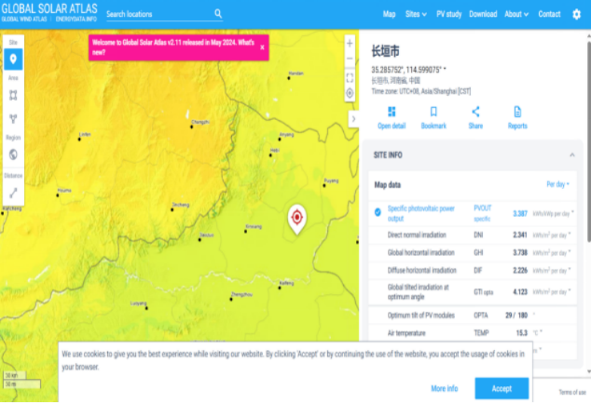
商业用电平均电价：根据国网河南省电力公司代理购电工商业用户电价表，本项目电压等级为1千-10千伏区间，根据河南省发展改革委发布的《关于调整工商业分时电价有关事项的通知》规定：高峰时段为16--24时，低谷时段为0时-次日7时，其余时段为平段，根据生产规律，高峰用电占比49%，平时段用电占比50%，低谷时段用电为1%，光伏发电主要集中在每日8：00-17：00，工商业用电平均电价为0.87元/kWh左右（每月电价有一定浮动），出于谨慎性原则，光伏自用电价收入为0.5元/kWh，暂不考虑电价调幅。
河南省2026年6月工商业代理电价表
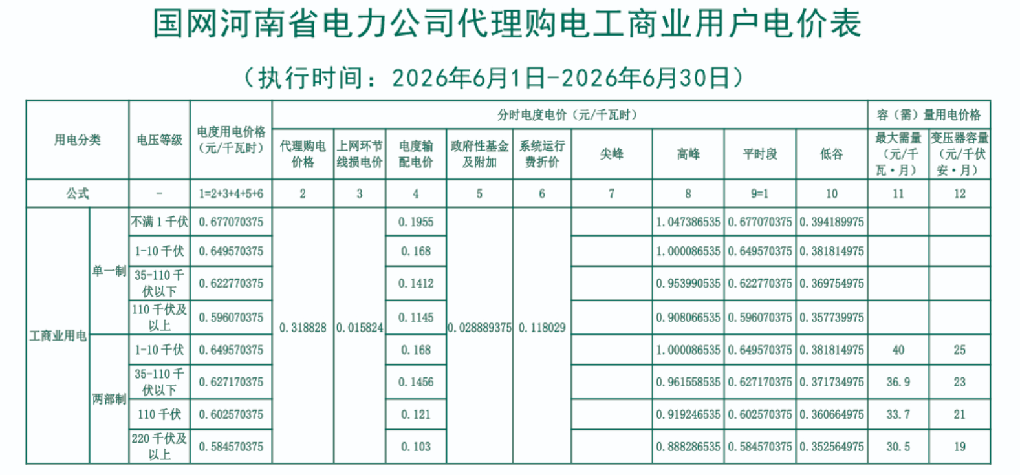
商业用电平均电价：本项目光伏发电主要供应金堆城钼业公司使用，根据协商确定，含税电价为0.50元/kWh。经计算，运营期内光伏年均收入约为1,401.40万元。
2、储能收入
项目配备储能设备3MW/6MWh，最大储能量为每天6000kWh，由光伏设备在白天为储能设备进行充电。考虑到充放电有损耗，储能设备日供电量按照90%计算为5400kWh。年储能供电量是5400kWh*360=194.4万kWh。项目储能设备可为周边企业夜间高峰时段提供能源供应，本项目中主要盈利形式为峰谷差价储能收入、储能波峰放电收入。
根据2026年6月河南省工商业代理购电价格显示，高峰时段代理购电价格为1.00元/kWh，本项目储能高峰时段售电价格按照0.50元/kWh，远远低于工商业代理购电价格。经计算，运营期内年均储能售电收入约为97.20万元。
3、超级芦竹收入
项目在光伏板下种植能源植物超级芦竹300亩，年产量约1000元/亩，超级芦竹热值约4200大卡，可作为生物质燃料和化工原料对外销售，主要消纳对象为周边生物质电厂、化工企业等。经测算，项目运营期内超级芦竹年收入30.00万元。
综上所述，项目运营期内总收入为13,758.54万元，年均收入1,528.73万元。
6.2.5 项目成本测算
项目成本费用主要包括外购燃料及动力费、人员工资与福利费、保洁维护费、管理费及其他、折旧费、摊销费和利息支出等。根据资金测算表，项目运营期内年均总成本费用为740.99万元，其中年均固定成本670.88万元，年均可变成本54.51万元，年均经营成本192.40万元。各项成本费用具体情况如下：
1、燃料动力费
项目运营期主要消耗少量水资源，用于光伏组件清洗及超级芦竹灌溉等。站用电主要由项目自身光伏发电供给，外购电量较少（外购电费用已在收入中直接抵扣）。经测算，年均外购燃料及动力费约15.60万元。
2、人员工资与福利成本
本项目运营期劳动定员4人，主要为运行值班、设备维护、电力交易、芦竹种植管理等岗位人员，人均工资及福利费合计为6万元/年。经计算，年均职工薪酬及福利费为24.00万元。
3、保洁维护费
保洁维护费包括光伏组件清洗、设备巡检检修、零部件更换、储能系统维护等日常维护支出，按折旧费的8%计取。经测算，年均保洁维护费约30.51万元。
4、折旧与摊销
本项目按直线法（平均年限法）计算折旧，固定资产折旧年限为20年，残值率为5%，项目运营期内年均折旧额为381.33万元。
5、管理费及其他
管理费及其他包括办公费、差旅费、通讯费、保险费、培训费、审计费、咨询服务费等日常管理支出，按照收入的一定比例计取。经测算，年均管理费及其他约122.29万元（达产年）。
6、利息支出
项目申请贷款7,100.00万元，年限为10年，其中建设期1年，建设期利息计入总投资，利率为4.5%，运营期内每年还本付息，按等额本金方式偿还。具体情况见《还本付息表》。
6.2.6 总投资收益率（ROI）
按照《方法与参数》的规定，总投资收益率（ROI）表示总投资的盈利水平，指项目到达设计能力后正常年份的年息税前利润或运营期内年平均息税前利润（EBIT）与项目总投资（TI）的比率；总投资收益率按照下式计算：
ROI=EBIT/TI*100%=8.41%
式中：EBIT—项目正常年份的年息税前利润或运营期内年平均息税前利润；TI—项目总投资。
6.2.7 资本金净利润率（ROE）
按照《方法与参数》的规定，资本金净利润率（ROE）表示利润总额占用资本金的百分比，这个比值反映了投资者投入企业资本金的获利能力，是一种获利能力的标准性的指标。其计算公式如下：
ROE=NP/EC*100%=31.24%
其中：NP—项目达到设计生产能力后正常年份的税后净利润或运营期内税后年平均净利润，净利润=利润总额-所得税；EC—项目资本金。
6.2.8 税后财务内部收益率（FIRR）
按照《方法与参数》的规定，财务内部收益率（FIRR）系指项目计算期内净现金流量现值累计等于零时的折现率。其计算公式如下：
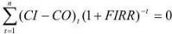
式中：CI为现金流入，CO为现金流出，下同。
本项目税后全部投资财务内部收益率（FIRR）计算结果为9.16%。
6.2.9 税后财务净现值（FNPV）
按照《方法与参数》的规定，财务净现值（FNPV）系指按设定的折现率（一般采用基准收益率ic）计算项目计算期内各年净现金流量的现值之和。
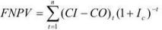
式中Ic为基准收益率，本项目为4.2%。
本项目税后全部投资财务净现值（FNPV）计算结果为5,252.36万元。
6.2.10 所得税后动态投资回收期（Pt）
按照《方法与参数》的规定，投资回收期（Pt）系指以项目的净收益回收项目投资所需要的时间。其计算公式如下：
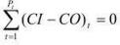
本项目税后投资回收期（Pt）经计算为9.01年（含建设期）。
6.2.11 盈亏平衡分析
各种不确定性因素的变化会影响投资方案的经济效果，当这些因素的变化达到某一临界值时，就会使方案的损益情况产生质变。
进行盈亏平衡分析，目的是找出该临界值，以判断投资方案对不确定性因素变化的承受能力，旨在为决策提供依据。
盈亏平衡分析是通过盈亏平衡点（BEP）分析项目成本与收益的平衡关系的一种方法。盈亏平衡点通常根据正常年份的经营收入、可变成本、固定成本、价格和税金及附加等数据计算，用项目能力利用率表示。其计算公式为：
BEP项目能力利用率=年固定成本/（年营业收入-年可变成本-年营业税金及附加）×100％=46.08%
6.2.12 敏感性分析
本项目主要风险因素包括销售收入、原材料、经营成本、固定资产投资等因素的变化，而投资值的影响。
基本方案的基本指标，满足了财务基准值的要求，考虑项目实施过程中的一些不确定因素的变化，分别对销售价格、销售量(增减幅度分别为5%、10%、15%、-5%、-10%和-15%)、经营成本、固定资产投资进行单因素分析(增减幅度分别为5%、10%、15%、-5%、-10%和-15%)，销售价格与销售量的变化数值从理论上分析应该是一致的，即单因素变化对内部收益率、投资回收期的影响进行敏感性分析。
财务敏感性分析
变动幅度 | -15% | -10% | -5% | 0% | 5% | 10% | 15%
销售收入 | 6.77 | 7.55 | 8.32 | 9.09 | 9.85 | 10.61 | 11.37
经营成本 | 9.36 | 9.27 | 9.18 | 9.09 | 9.00 | 8.91 | 8.82
建安投资 | 11.38 | 10.53 | 9.77 | 9.09 | 8.47 | 7.90 | 7.38
该项目具有较强的抗风险能力，但应密切关注市场电价和超级芦竹售价的变化，制定适应市场变化的经营策略；同时注意控制项目的成本费用，降低经营成本。

6.3 资金投入计划和筹措方案
在资金筹措方面，项目总投资由资本金和项目融资或其他债务性资金两部分构成，一是资本金1,881.80万元，占总投资的20.95%，由企业自筹解决；二是项目融资、银行借款7,100.00万元，占总投资的79.05%。
资金使用计划：建设期1年内，根据工程进度安排资金使用。资本金1,881.80万元在项目建设期内按工程进度投入，银行借款7,100.00万元根据施工合同和付款节点分期支取。

6.4 债务清偿能力分析
通过现金流量表计算可以看出项目计算期各年能收支平衡，并有盈余，有足够大的经营活动净现金流量，表明有足够的现金流量维持正常运营，实现财务可持续性，说明项目财务生存能力强。
该项目综合利息备付率6.14，综合偿债备付率1.17，说明企业具有较强的清偿能力。各年可用于还本付息的资金均大于当期应还本付息金额，能够满足债务偿还要求。

6.5 财务可持续性分析
通过对项目从筹建到经营全过程各项评价指标的测算，项目虽然投资较大，但项目建成以后经营效益较好。项目建成后所得税后全部投资财务内部收益率为9.16%，投资回收期为9.01年（含建设期），总投资收益率为8.41%，资本金净利润率为31.24%。
项目税后财务内部收益率高于行业基准收益率4.2%，各项指标均优于行业平均水平，项目在财务上是可行的，并且具有较强的经济效益和抗风险能力。
综上所述，该项目符合国家新能源产业政策，经济效益较好，具有一定的抗风险能力，项目可行性强。

附表1：建设投资估算表
单位：万元
序号 | 工程或费用名称 | 建筑工程费 | 安装工程费 | 设备购置费 | 其他费用 | 合计 | 单位 | 数量 | 综合单价（元）
一 | 工程费用 | 270.00 | 232.50 | 11213.75 |  | 11716.25 | 90.37%
一 | 主体工程 | 270.00 | 7.50 | 107.50 |  | 385.00 | 2.97%
1 | 土地平整 | 15 |  |  |  | 15 | 亩 | 300 | 500
2 | 种苗费 | 135 |  |  |  | 135 |  | 300 | 4500
3 | 灌溉及主管网、防护 |  | 7.5 | 7.5 |  | 15 | 亩 | 300 | 500
4 | 深井 | 120 |  |  |  | 120 | 口 | 1 | 1200000
5 | 农机设备 |  |  | 100 |  | 100 | 套 | 1 | 1000000
二 | 设备购置费 | 0.00 | 225.00 | 11106.25 |  | 11331.25 | 87.41%
1 | 光伏设备 |  |  | 7800.00 |  | 7800.00 | 兆瓦 | 30 | 2600000.00
2 | 电池储能集装箱 |  | 225 | 3206.25 |  | 3431.25 | KWH | 45000 | 0.0763
2.1 | 电池系统 2000KWH |  |  | 1856.25 |  | 1856.25 | 个 | 22.5 | 82.50
2.2 | 储能变流器 |  |  | 337.5 |  | 337.5 | 个 | 22.5 | 15.00
2.3 | 温控系统 |  |  | 225 |  | 225 | 个 | 22.5 | 10.00
2.4 | 消防系统 |  |  | 337.5 |  | 337.5 | 个 | 22.5 | 15.00
2.5 | 储能EMS |  |  | 450 |  | 450 | 个 | 22.5 | 20.00
2.6 | 储能箱基础及连接电缆 |  | 225 |  |  | 225 | 个 | 22.5 | 10.00
3 | 开闭所等其他辅助设备 |  |  | 100.00 |  | 100.00 | 套 | 1 | 1000000.00
二 | 工程建设其他费用 |  |  |  | 390.45 | 390.45 | 3.01%
1 | 项目建设管理费 |  |  |  | 46.87 | 46.87
2 | 工程勘察、设计费 |  |  |  | 41.01 | 41.01 | 按建筑面积计征，每平方米 120 元
3 | 工程监理费 |  |  |  | 40.19 | 40.19 | 根据中标及签订相关合同
4 | 项目前期工作咨询费 |  |  |  | 76.46 | 76.46 | 国家计委计价格（1999）1283号文
5 | 招标代理费 |  |  |  | 34.72 | 34.72 | 豫发改收费[2011]627 号
6 | 工程造价咨服务询费 |  |  |  | 23.43 | 23.43 | 参考沪发改环资〔2012〕043号
7 | 环境影响评价费 |  |  |  | 19.89 | 19.89 | 计价格 [2002]125 号及发改价格[2015]299 号文
8 | 节能评估咨询费 |  |  |  | 25.88 | 25.88 | 国家计委、建设部计价格（2002）10 号文及发改价格[2015]299 号文
9 | 工程保险费 |  |  |  | 23.43 | 23.43 | 国家计委、建设部计价格（2002）10 号文及发改价格[2015]299 号文
10 | 场地准备及临时设施费 |  |  |  | 58.58 | 58.58 | 豫建监协[2015]19 号及发改价格[2015]299 号文规
三 | 预备费 |  |  |  | 605.34 | 605.34 | 4.67%
3.1 | 基本预备费 |  |  |  | 605.34 | 605.34 | （一+二）*5%
3.2 | 涨价预备费
四 | 建设投资合计 | 270.00 | 232.50 | 11213.75 | 995.79 | 12712.04 | 98.06%
 | 比例（%） | 2% | 2% | 88% | 8% | 100%
五 | 建设期利息 |  |  |  |  | 252.00 | 1.94%
六 | 固定资产投资 |  |  |  |  | 12964.04 | 100.00%
八 | 项目总投资 |  |  |  |  | 12964.04 | 100.00%

附表2：固定资产折旧表
 |  |  |  |  |  |  |  |  |  |  |  | 单位：万元
序号 | 项目 | 合计 | 残值率 | 折旧年限 | 运营期
 |  |  |  |  | 2 | 3 | 4 | 5 | 6 | 7 | 8 | 9 | 10
1 | 固定资产折旧 |  | 0.05 | 20
1.1 | 原值 |  |  |  | 11797.28 | 11236.91 | 10676.54 | 10116.16 | 9555.79 | 8995.42 | 8435.05 | 7874.68 | 7314.31
1.2 | 当期折旧额 | 5043.34 |  |  | 560.37 | 560.37 | 560.37 | 560.37 | 560.37 | 560.37 | 560.37 | 560.37 | 560.37
1.3 | 净值 |  |  |  | 11236.91 | 10676.54 | 10116.16 | 9555.79 | 8995.42 | 8435.05 | 7874.68 | 7314.31 | 6753.94
3 | 折旧费 | 5043.34 |  |  | 560.37 | 560.37 | 560.37 | 560.37 | 560.37 | 560.37 | 560.37 | 560.37 | 560.37
4 | 无形资产摊销
4.1 | 原值
4.2 | 当期折旧额
4.3 | 净值

附表3：营业收入及税金表
 |  |  |  |  |  |  |  |  |  | 单位：万元
序号
序号 | 项目 | 合计 | 2 | 3 | 4 | 5 | 6 | 7 | 8 | 9 | 10
1 | 营业收入 | 19086.95 | 2153.92 | 2145.54 | 2137.20 | 2128.89 | 2120.63 | 2112.42 | 2104.24 | 2096.10 | 2088.01
1.1 | 光伏收入 | 7941.35 | 915.52 | 907.14 | 898.80 | 890.49 | 882.23 | 874.02 | 865.84 | 857.70 | 849.61
 | 装机容量 |  | 29700.00 | 29551.50 | 29403.74 | 29256.72 | 29110.44 | 28964.89 | 28820.06 | 28675.96 | 28532.58
 | 衰减值 |  | 1.00% | 0.50% | 0.50% | 0.50% | 0.50% | 0.50% | 0.50% | 0.50% | 0.50%
 | 1KW 光伏装机容量平均日发电量 |  | 3.34 | 3.34 | 3.34 | 3.34 | 3.34 | 3.34 | 3.34 | 3.34 | 3.34
 | 年发电天数 |  | 360.00 | 360.00 | 360.00 | 360.00 | 360.00 | 360.00 | 360.00 | 360.00 | 360.00
 | 销售电价 |  | 0.47 | 0.47 | 0.47 | 0.47 | 0.47 | 0.47 | 0.47 | 0.47 | 0.47
1.2 | 储能收入 | 9331.20 | 1166.40 | 1166.40 | 1166.40 | 1166.40 | 1166.40 | 1166.40 | 1166.40 | 1166.40 | 1166.40
 | 调峰+售电 |  | 0.8 | 0.8 | 0.8 | 0.8 | 0.8 | 0.8 | 0.8 | 0.8 | 0.8
 | 360天一充一放扣能耗（万kwh/n) |  | 1458.00 | 1458.00 | 1458.00 | 1458.00 | 1458.00 | 1458.00 | 1458.00 | 1458.00 | 1458.00
1.3 | 超级芦竹收入 |  | 72.00 | 72.00 | 72.00 | 72.00 | 72.00 | 72.00 | 72.00 | 72.00 | 72.00
 | 面积 |  | 300.00 | 300.00 | 300.00 | 300.00 | 300.00 | 300.00 | 300.00 | 300.00 | 300.00
 | 产量（吨） |  | 3.00 | 3.00 | 3.00 | 3.00 | 3.00 | 3.00 | 3.00 | 3.00 | 3.00
 | 每亩价格 |  | 800.00 | 800.00 | 800.00 | 800.00 | 800.00 | 800.00 | 800.00 | 800.00 | 800.00
2 | 营业税金与附加 | 204.44 | 25.92 | 25.82 | 25.71 | 25.61 | 25.50 | 25.40 | 25.29 | 25.19 | 25.09
2.1 | 营业税
2.2 | 消费税
2.3 | 城市建设维护税 | 143.11 | 18.15 | 18.07 | 18.00 | 17.92 | 17.85 | 17.78 | 17.70 | 17.63 | 17.56
2.4 | 教育费附加 | 61.33 | 7.78 | 7.75 | 7.71 | 7.68 | 7.65 | 7.62 | 7.59 | 7.56 | 7.53
3 | 增值税 | 2044.39 | 259.25 | 258.18 | 257.12 | 256.06 | 255.01 | 253.96 | 252.92 | 251.88 | 250.85
3.1 | 销项税额 | 2134.98 | 270.65 | 269.56 | 268.48 | 267.40 | 266.32 | 265.25 | 264.19 | 263.13 | 262.08
3.2 | 进项税额 | 90.60 | 11.40 | 11.38 | 11.36 | 11.34 | 11.31 | 11.29 | 11.27 | 11.25 | 11.23

附表4：总成本费用表
 |  |  |  |  |  |  |  |  |  | 单位：万元
序号 | 项目 | 合计 | 运营期
序号 | 项目 | 合计 | 2 | 3 | 4 | 5 | 6 | 7 | 8 | 9 | 10
1 | 维护费用 | 381.74 | 43.08 | 42.91 | 42.74 | 42.58 | 42.41 | 42.25 | 42.08 | 41.92 | 41.76
2 | 外购燃料及动力费 | 90.00 | 10.00 | 10.00 | 10.00 | 10.00 | 10.00 | 10.00 | 10.00 | 10.00 | 10.00
2.1 | 运营水电费用 | 90.00 | 10.00 | 10.00 | 10.00 | 10.00 | 10.00 | 10.00 | 10.00 | 10.00 | 10.00
3 | 工资及福利费 | 648.00 | 72.00 | 72.00 | 72.00 | 72.00 | 72.00 | 72.00 | 72.00 | 72.00 | 72.00
6 | 运营及管理费 | 572.61 | 64.62 | 64.37 | 64.12 | 63.87 | 63.62 | 63.37 | 63.13 | 62.88 | 62.64
7 | 土地租赁费 | 450.00 | 50.00 | 50.00 | 50.00 | 50.00 | 50.00 | 50.00 | 50.00 | 50.00 | 50.00
8 | 经营成本（1+2+3+4+5+6） | 2142.35 | 239.70 | 239.28 | 238.86 | 238.44 | 238.03 | 237.62 | 237.21 | 236.81 | 236.40
9 | 折旧费 | 5043.34 | 560.37 | 560.37 | 560.37 | 560.37 | 560.37 | 560.37 | 560.37 | 560.37 | 560.37
10 | 摊销费
11 | 利息支出 | 2414.16 | 481.32 | 433.44 | 383.04 | 330.12 | 274.68 | 219.24 | 161.28 | 98.28 | 32.76
12 | 总成本费用合计（6+7+8+9） | 9599.84 | 1281.39 | 1233.09 | 1182.27 | 1128.94 | 1073.08 | 1017.23 | 958.86 | 895.46 | 829.53
12.1 | 其中：固定成本 | 8480.10 | 1156.31 | 1108.18 | 1057.53 | 1004.36 | 948.67 | 892.98 | 834.78 | 771.53 | 705.77
12.2 | 可变成本 | 1119.74 | 125.08 | 124.91 | 124.74 | 124.58 | 124.41 | 124.25 | 124.08 | 123.92 | 123.76

附表5：利润及利润分配表
 |  |  |  |  |  |  |  |  | 单位：万元
序号
序号 | 项 目 | 合计 | 2 | 3 | 4 | 5 | 6 | 7 | 8 | 9 | 10
1 | 营业收入 | 19086.95 | 2153.92 | 2145.54 | 2137.20 | 2128.89 | 2120.63 | 2112.42 | 2104.24 | 2096.10 | 2088.01
2 | 营业税金及附加 | 229.52 | 25.92 | 25.82 | 25.71 | 25.61 | 25.50 | 25.40 | 25.29 | 25.19 | 25.09
3 | 增值税 | 2295.24 | 259.25 | 258.18 | 257.12 | 256.06 | 255.01 | 253.96 | 252.92 | 251.88 | 250.85
4 | 总成本费用 | 9599.84 | 1281.39 | 1233.09 | 1182.27 | 1128.94 | 1073.08 | 1017.23 | 958.86 | 895.46 | 829.53
5 | 补贴收入
6 | 利润总额（1-2-3+4） | 6962.35 | 587.36 | 628.45 | 672.09 | 718.29 | 767.04 | 815.83 | 867.16 | 923.58 | 982.54
7 | 弥补以前年度亏损 | 0.00
8 | 应纳税所得额（5-6） | 6962.35 | 587.36 | 628.45 | 672.09 | 718.29 | 767.04 | 815.83 | 867.16 | 923.58 | 982.54
9 | 所得税 | 1740.59 | 146.84 | 157.11 | 168.02 | 179.57 | 191.76 | 203.96 | 216.79 | 230.89 | 245.63
10 | 净利润（5-8） | 5221.76 | 440.52 | 471.34 | 504.07 | 538.72 | 575.28 | 611.87 | 650.37 | 692.68 | 736.90
11 | 期初未分配利润 |  | 0.00 | 396.47 | 820.67 | 1274.34 | 1759.18 | 2276.94 | 2827.62 | 3412.96 | 4036.37
12 | 可供分配的利润（9+10） | 22026.31 | 440.52 | 867.81 | 1324.74 | 1813.06 | 2334.47 | 2888.81 | 3477.99 | 4105.64 | 4773.28
13 | 提取法定盈余公积金 | 522.18 | 44.05 | 47.13 | 50.41 | 53.87 | 57.53 | 61.19 | 65.04 | 69.27 | 73.69
14 | 可供投资者分配的利润（11-12） | 21504.13 | 396.47 | 820.67 | 1274.34 | 1759.18 | 2276.94 | 2827.62 | 3412.96 | 4036.37 | 4699.58
15 | 应付优先股股利
16 | 提取任意盈余公积金
17 | 应付普通股股利（13-14-15）
18 | 各投资方利润分配
 | 其中：
19 | 未分配利润（13-14-15-17） | 21504.13 | 396.47 | 820.67 | 1274.34 | 1759.18 | 2276.94 | 2827.62 | 3412.96 | 4036.37 | 4699.58
20 | 息税前利润（利润总额+利息支出） | 9376.51 | 1068.68 | 1061.89 | 1055.13 | 1048.41 | 1041.72 | 1035.07 | 1028.44 | 1021.86 | 1015.30
21 | 息税折旧摊销前利润（息税前利润+折旧+摊销） | 14419.84 | 1629.05 | 1622.26 | 1615.50 | 1608.78 | 1602.09 | 1595.44 | 1588.82 | 1582.23 | 1575.67

附表6：项目投资现金流量表
 |  |  |  |  |  |  |  |  |  |  |  |  |  |  |  |  |  |  |  | 单位：万元
序号 |  |  | 计算期
序号 | 项 目 | 合计 | 1 |  | 2 |  | 3 |  | 4 |  | 5 | 6 |  | 7 |  | 8 |  | 9 |  |  | 10
1 | 现金流入 | 26984.98 | 1144.08 |  | 2153.92 |  | 2145.54 |  | 2137.20 |  | 2128.89 | 2120.63 |  | 2112.42 |  | 2104.24 |  | 2096.10 |  |  | 8841.95
1.1 | 营业收入 | 19086.95 |  |  | 2153.92 |  | 2145.54 |  | 2137.20 |  | 2128.89 | 2120.63 |  | 2112.42 |  | 2104.24 |  | 2096.10 |  |  | 2088.01
1.2 | 留抵退税 |  | 1144.08
1.3 | 回收固定资产余值 | 6753.94 |  |  |  |  |  |  |  |  |  |  |  |  |  |  |  |  |  |  | 6753.94
1.4 | 回收流动资金
2 | 现金流出 | 17379.15 | 12712.04 |  | 524.87 |  | 523.28 |  | 521.69 |  | 520.11 | 518.54 |  | 516.98 |  | 515.42 |  | 513.88 |  |  | 512.34
2.1 | 建设投资 | 12712.04 | 12712.04
2.2 | 流动资金
2.3 | 经营成本 | 2142.35 |  |  | 239.70 |  | 239.28 |  | 238.86 |  | 238.44 | 238.03 |  | 237.62 |  | 237.21 |  | 236.81 |  |  | 236.40
2.4 | 营业税金及附加 | 229.52 |  |  | 25.92 |  | 25.82 |  | 25.71 |  | 25.61 | 25.50 |  | 25.40 |  | 25.29 |  | 25.19 |  |  | 25.09
2.5 | 增值税 | 2295.24 |  |  | 259.25 |  | 258.18 |  | 257.12 |  | 256.06 | 255.01 |  | 253.96 |  | 252.92 |  | 251.88 |  |  | 250.85
2.6 | 维持运营投资
3 | 所得税前净现金流量（1-2） | 9605.83 | -11567.96 |  | 1629.05 |  | 1622.26 |  | 1615.50 |  | 1608.78 | 1602.09 |  | 1595.44 |  | 1588.82 |  | 1582.23 |  |  | 8329.61
4 | 累计所得税前净现金流量 |  | -11567.96 |  | -9938.90 |  | -8316.64 |  | -6701.14 |  | -5092.36 | -3490.26 |  | -1894.82 |  | -306.01 |  | 1276.22 |  |  | 9605.83
5 | 所得税前净现金流量现值 | 3989.77 | -11017.10 |  | 1477.60 |  | 1401.37 |  | 1329.08 |  | 1260.52 | 1195.51 |  | 1133.85 |  | 1075.37 |  | 1019.92 |  |  | 5113.66
6 | 累计所得税前净现金流量现值 |  | -11017.10 |  | -9539.50 |  | -8138.13 |  | -6809.05 |  | -5548.53 | -4353.02 |  | -3219.18 |  | -2143.80 |  | -1123.89 |  |  | 3989.77
7 | 调整所得税 | 1740.59 |  |  | 146.84 |  | 157.11 |  | 168.02 |  | 179.57 | 191.76 |  | 203.96 |  | 216.79 |  | 230.89 |  |  | 245.63
8 | 所得税后净现金流量（3-5） | 7865.24 | -11567.96 |  | 1482.21 |  | 1465.15 |  | 1447.48 |  | 1429.21 | 1410.33 |  | 1391.48 |  | 1372.02 |  | 1351.33 |  |  | 8083.98
9 | 累计所得税后净现金流量 |  | -11567.96 |  | -10085.75 |  | -8620.60 |  | -7173.11 |  | -5743.91 | -4333.57 |  | -2942.09 |  | -1570.07 |  | -218.74 |  |  | 7865.24
10 | 所得税后净现金流量现值 | 2707.52 | -11017.10 |  | 1344.41 |  | 1265.65 |  | 1190.85 |  | 1119.82 | 1052.41 |  | 988.90 |  | 928.64 |  | 871.08 |  |  | 4962.86
11 | 累计所得税后净现金流量现值 |  | -11017.10 |  | -9672.69 |  | -8407.04 |  | -7216.19 |  | -6096.37 | -5043.96 |  | -4055.06 |  | -3126.42 |  | -2255.34 |  |  | 2707.52
 | 计算指标：
 | 项目投资财务内部收益率（%）（所得税前） |  |  |  |  | 10.94% |  |  |  | 项目投资财务内部收益率（%）（所得税后） |  |  |  |  |  |  |  |  | 9.09%
 | 项目投资财务净现值（所得税前）（ic= 5% |  |  |  |  | 3989.77 |  |  |  | 项目投资财务净现值（所得税后）（ic= 5% |  |  |  |  |  |  |  |  | 2707.52
 | 项目投资回收期（年）（所得税前） |  |  |  |  | 9.22 |  |  |  | 项目投资回收期（年）（所得税后） |  |  |  |  |  |  |  |  | 9.45

附表7：还本付息表
 |  |  |  |  |  |  |  |  |  |  |  | 单位：万元
序号 |  |  | 计算期
序号 | 项 目 | 合计 | 1 | 2 | 3 | 4 | 5 | 6 | 7 | 8 | 9 | 10
1 | 建设投资借款 | 10000.00 | 10000.00
1.1 | 期初借款余额 | 52900.00 |  | 10000.00 | 9100.00 | 8100.00 | 7100.00 | 6000.00 | 4900.00 | 3800.00 | 2600.00 | 1300.00
1.2 | 当期还本付息 | 12666.16 | 252.00 | 1381.32 | 1433.44 | 1383.04 | 1430.12 | 1374.68 | 1319.24 | 1361.28 | 1398.28 | 1332.76
 | 其中：还本 | 10000.00 |  | 900.00 | 1000.00 | 1000.00 | 1100.00 | 1100.00 | 1100.00 | 1200.00 | 1300.00 | 1300.00
 | 付息 | 2666.16 | 252.00 | 481.32 | 433.44 | 383.04 | 330.12 | 274.68 | 219.24 | 161.28 | 98.28 | 32.76
1.3 | 期末借款余额 | 52900.00 | 10000.00 | 9100.00 | 8100.00 | 7100.00 | 6000.00 | 4900.00 | 3800.00 | 2600.00 | 1300.00 | 0.00
4 | 可用于还本付息的资金 | 14419.84 |  | 1629.05 | 1622.26 | 1615.50 | 1608.78 | 1602.09 | 1595.44 | 1588.82 | 1582.23 | 1575.67
指标 | 利息备付率 | 5.41 |  | 3.38 | 3.74 | 4.22 | 4.87 | 5.83 | 7.28 | 9.85 | 16.10 | 48.10
指标 | 偿债备付率 | 1.14 |  | 1.18 | 1.13 | 1.17 | 1.12 | 1.17 | 1.21 | 1.17 | 1.13 | 1.18

